Angular com Loraine
https://www.youtube.com/watch?v=tPOMG0D57S0&list=PLGxZ4Rq3BOBoSRcKWEdQACbUCNWLczg2G&index=1

Visao Geral

Oque vamos aprender ?

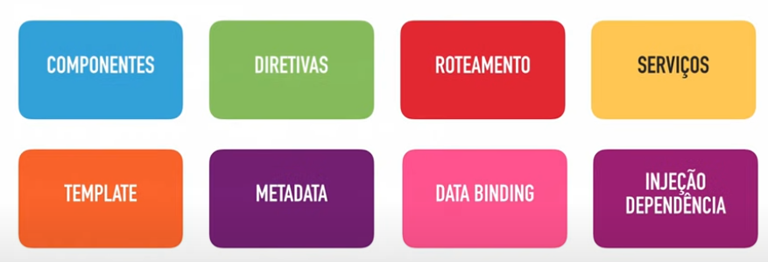

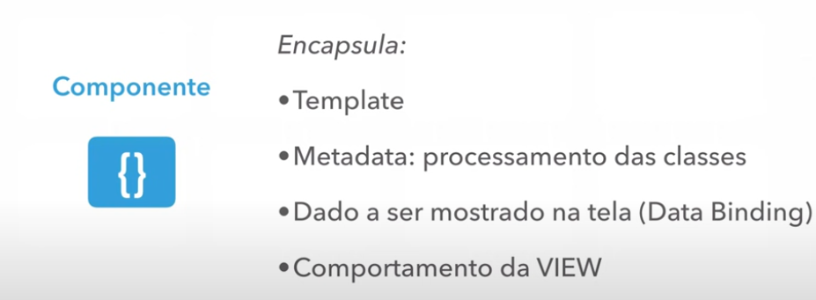
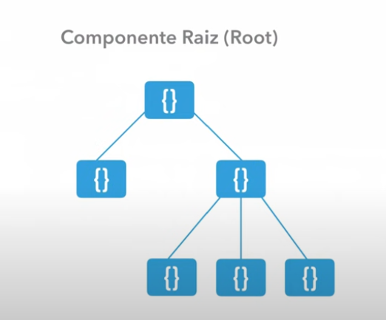

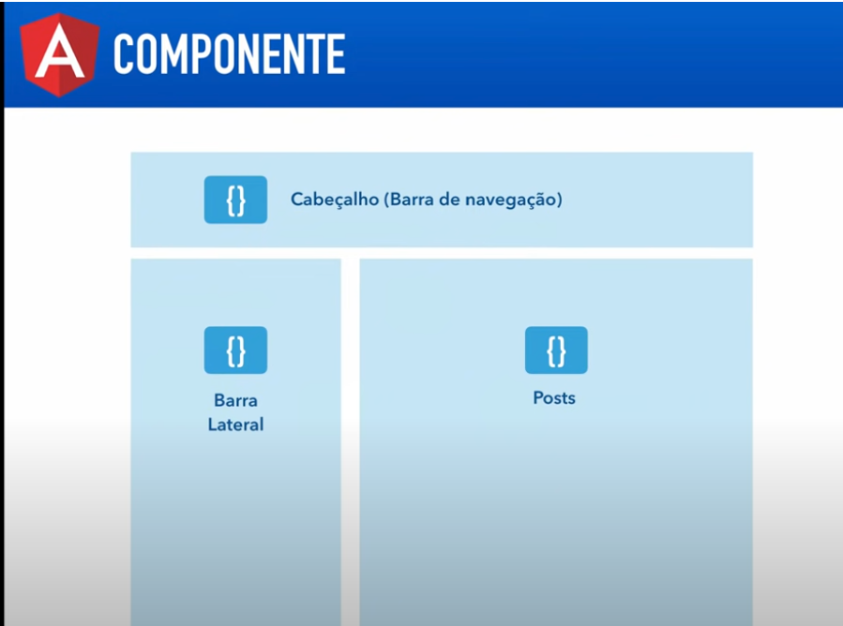

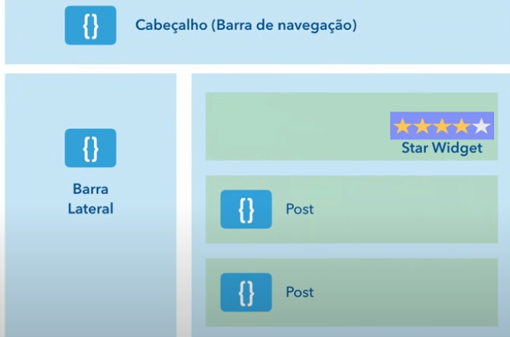

Component também pode se comunicar com o backend atraves do serviços

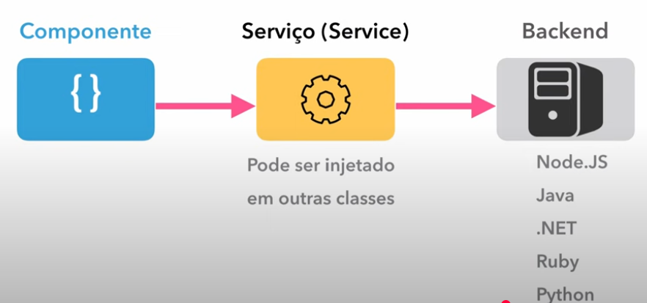

Rotas Router

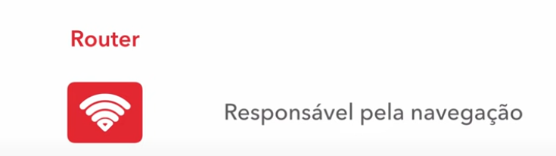

Diretivas

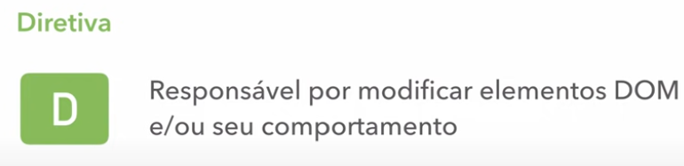

visao geral

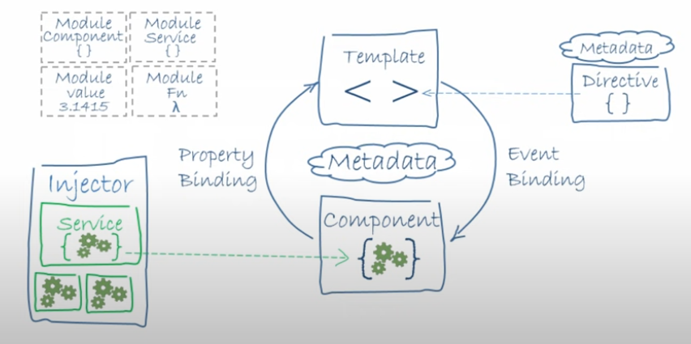

Atualização de versao pode mudar no arquivo packet.json a versão e rodar o

npm install

https://www.youtube.com/watch?v=sXTSHra2fvU&list=PLGxZ4Rq3BOBoSRcKWEdQACbUCNWLczg2G&index=2

Instalando e configurando

https://www.youtube.com/watch?v=XxPjcMTZz5w&list=PLGxZ4Rq3BOBoSRcKWEdQACbUCNWLczg2G&index=3

Node já vem com a instalação do npm

npm = faz a mesma função do maiven do java cuida das dependencia

angular cli

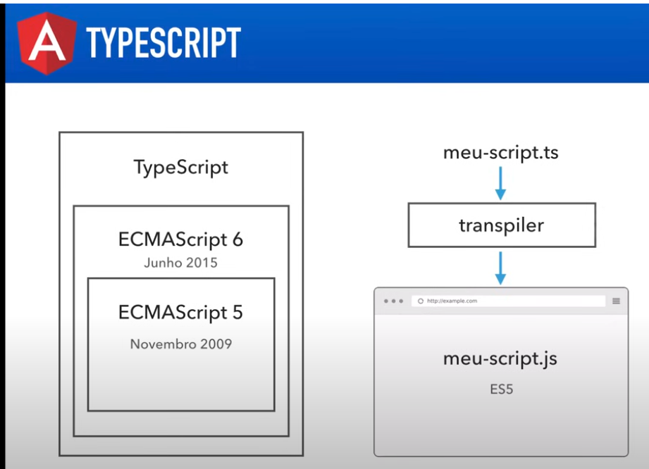

Plugin facilitadores do VsCode

https://www.youtube.com/watch?v=1woAPxxyDMo&list=PLGxZ4Rq3BOBoSRcKWEdQACbUCNWLczg2G&index=9

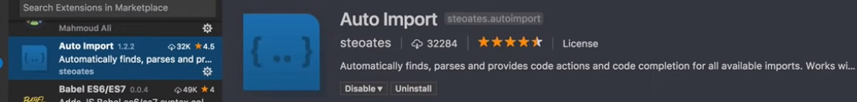
Auto Import

Criando o projeto e component

https://www.youtube.com/watch?v=wBrIT2Z8t5I&list=PLGxZ4Rq3BOBoSRcKWEdQACbUCNWLczg2G&index=4

ng new nome_projeto (criar o projeto)

ng serve (subir o projeto)
ng serve –port 4201 –live-reload-port 49153 (quando quiser subir em outra porta sem ser o 4200)

ng g c nomePasta/nomePasta/nomeComponent (sera criado apartir da pasta app do projeto)

Padrao de organização dos imports primeiro os imports do angular pula uma linha e vem os imports pessoas (components, services etc …)

Criando o compomente e entendendo
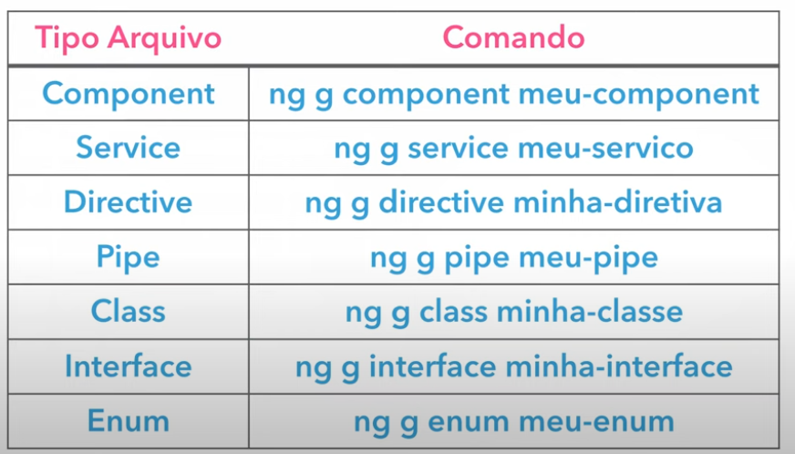
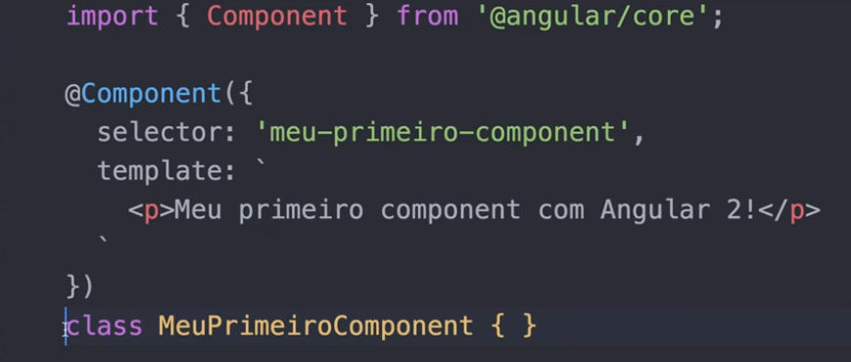

class NomeDaClass {} = sempre declarada com cameCase

@Componet({}) = decorator mesma coisa que anotações no java deve criar um import para reconhecer {Component}

@Componet({
selector: ‘nome-tag-html-usar’, = Permitir que criamos tags costumizadas <nome-tag-html-usar>
template: `` = pode direcionar para componente.html ou com uso das crases `` pode colocar aqui msm o html e css
})

Para usar o seletor é preciso informar que a class pode ser exportada export e atribur no app.module.ts @NgModule{(NomeClass)}

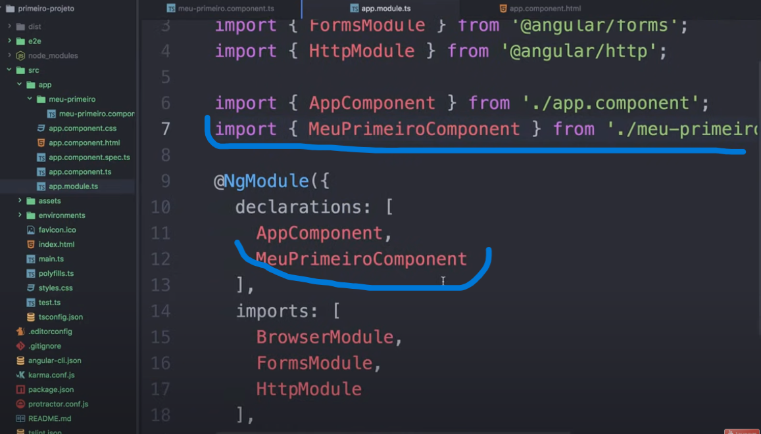

Agora no app.component.html você pode chamar o component criado usando o nome declarado no template

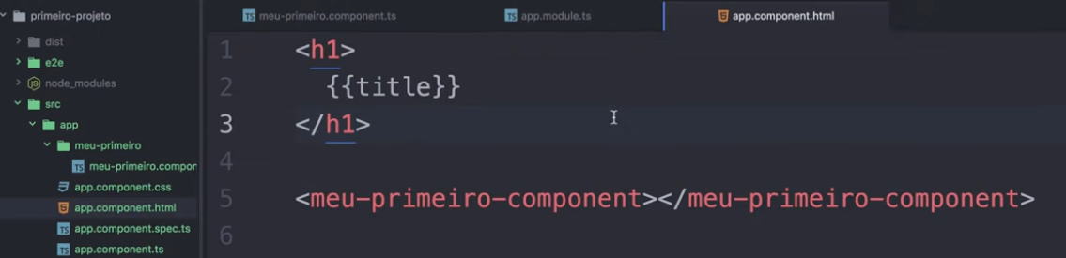

Um poucom de Typescript

https://www.youtube.com/watch?v=cNJVzgUH0gA&list=PLGxZ4Rq3BOBoSRcKWEdQACbUCNWLczg2G&index=5

site para passar TypeScript para javaScript
na aba try it out site http://babeljs.io

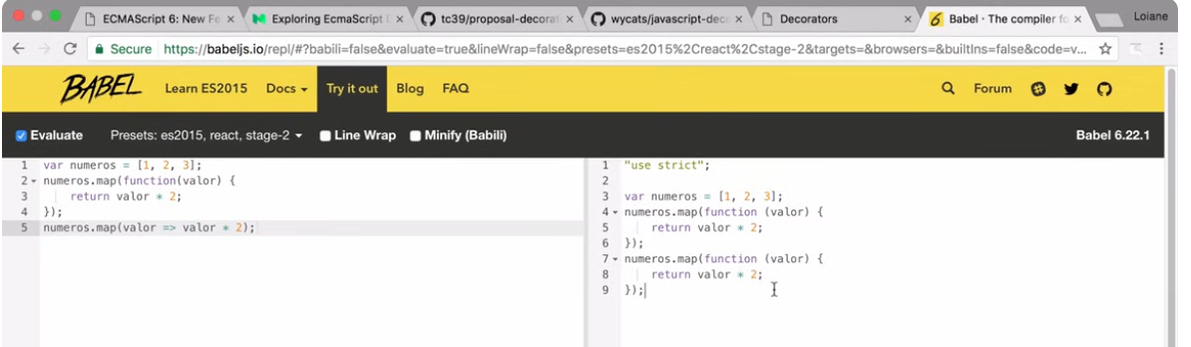

https://babeljs.io/repl#?browsers=defaults%2C%20not%20ie%2011%2C%20not%20ie_mob%2011&build=&builtIns=false&corejs=3.21&spec=false&loose=false&code_lz=Q&debug=false&forceAllTransforms=false&modules=false&shippedProposals=false&evaluate=false&fileSize=false&timeTravel=false&sourceType=module&lineWrap=true&presets=env%2Creact%2Cstage-2&prettier=false&targets=&version=7.26.10&externalPlugins=&assumptions=%7B%7D

declaração de variaveis o var não é mais usado usamos o let

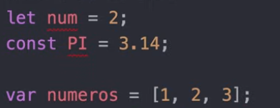

AeroFunction => usado para encurtar a chamada de função ex:

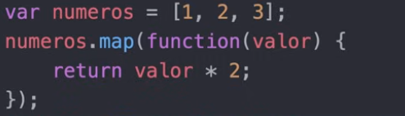
Com o uso do =>

Input Property

https://www.youtube.com/watch?v=G2cBpYZ0fzk&list=PLGxZ4Rq3BOBoSRcKWEdQACbUCNWLczg2G&index=16

Envia informações de uma tela para outra tela

tela que vai enviar: @input(‘nomeVariavelSerEnviado’) nome: string = ‘’;
OBS @input(‘nomeVariavelSerEnviado’) NOME DECLARA DENTRO SOMENTE QUANDO NOME FOR DIFERENTE DA VARIAVEL CRIADA O NOME QUE VAI RECEBER E O QUE ESTA DENTRO DO INPUT

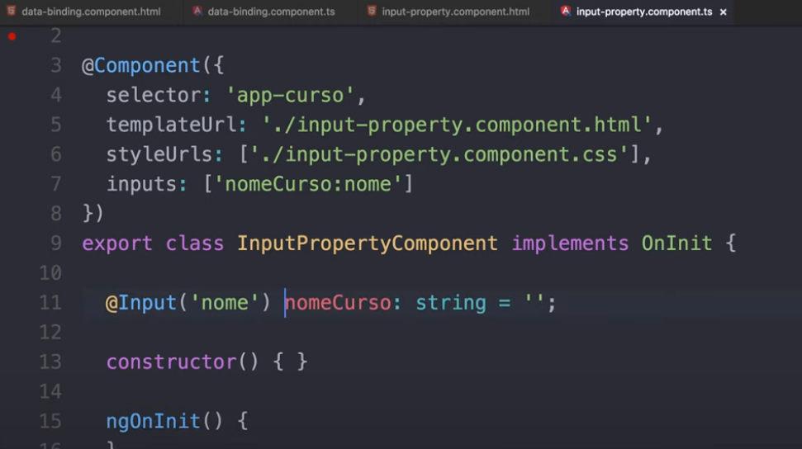

DECLARAÇÃO TBM PODE SER FEITA DENTRO DO @Component ({inputs: [nomeCurso:nome]}) mais não é recomendado o uso desta forma.

Html do componente que vai receber

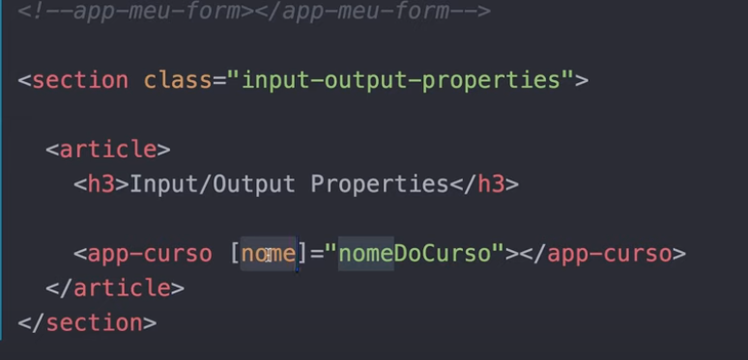
[nomeQueVemDoInput] = “nomeSerUsado”

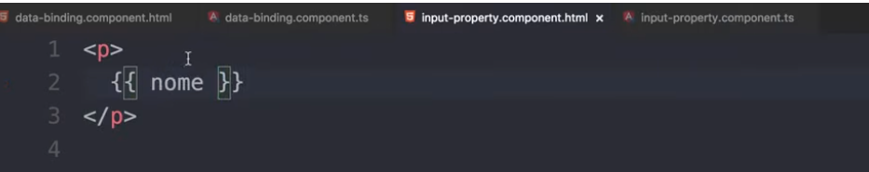

Modulo

https://www.youtube.com/watch?v=36kd3uR-hG8&list=PLGxZ4Rq3BOBoSRcKWEdQACbUCNWLczg2G&index=6

criar um modulo

ng g m nomeModulo

Quando criar um componente sempre vai ser injetado no modulo principal app.module.ts
Retire a declaração do decorator @NgModule() e coloque dentro do Modulo que você que trabalhar dentro de declarations:
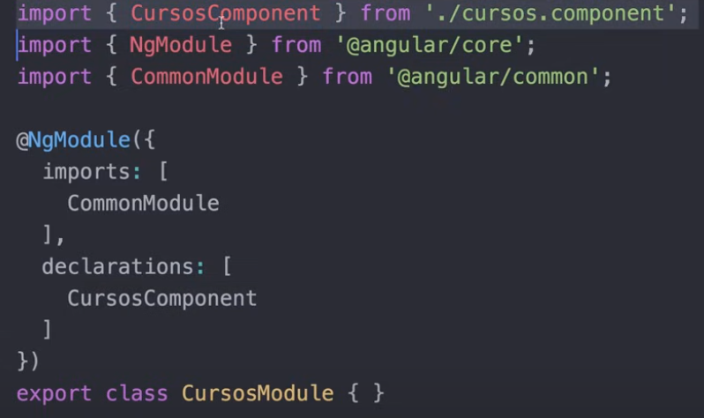

Para usar em outro modulo tudo que esta dentro para ver tem que criar o exports para visualizar em outros modulos

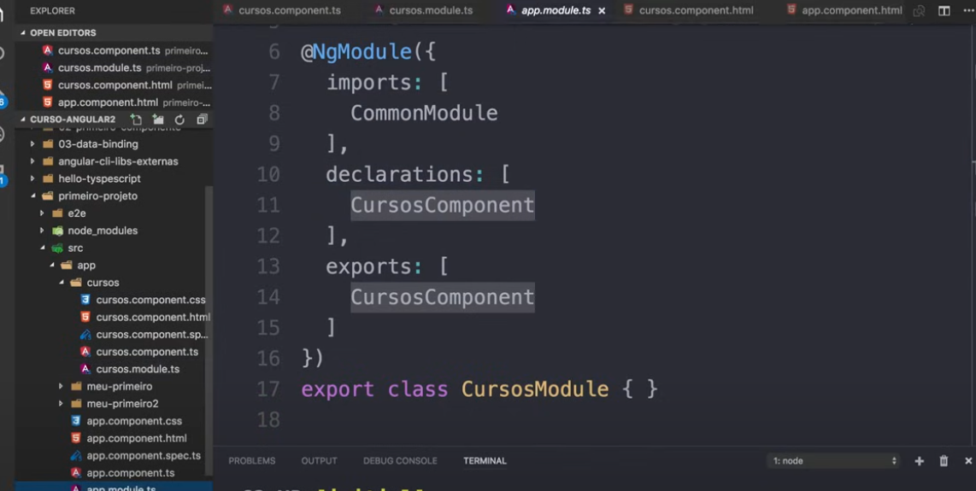

e importa dentro do modulo que vai ser usado no nosso caso o app.module.ts

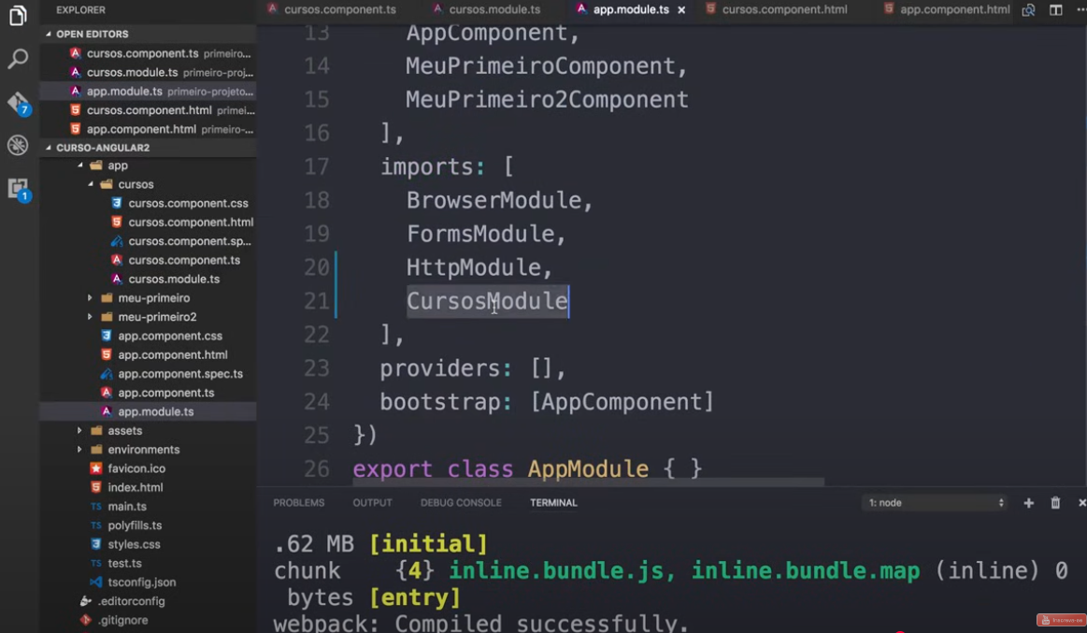

Property Binding e Interpolação

https://www.youtube.com/watch?v=rlVxG2lG1Tk&list=PLGxZ4Rq3BOBoSRcKWEdQACbUCNWLczg2G&index=10

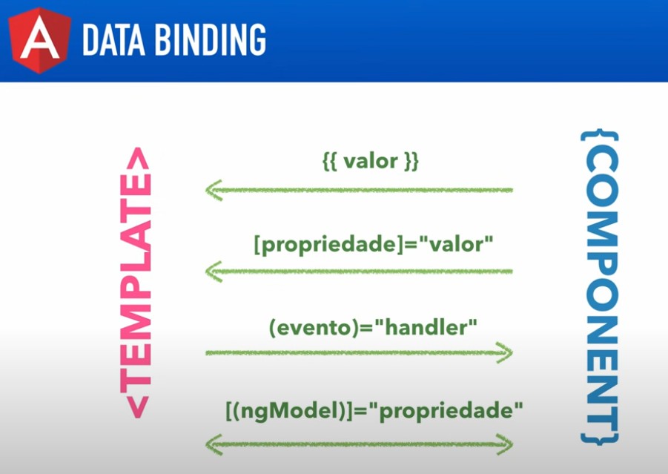
Boas praticas deixa com um espaço {{ x }}
Interpolaçao {{ variavel }}

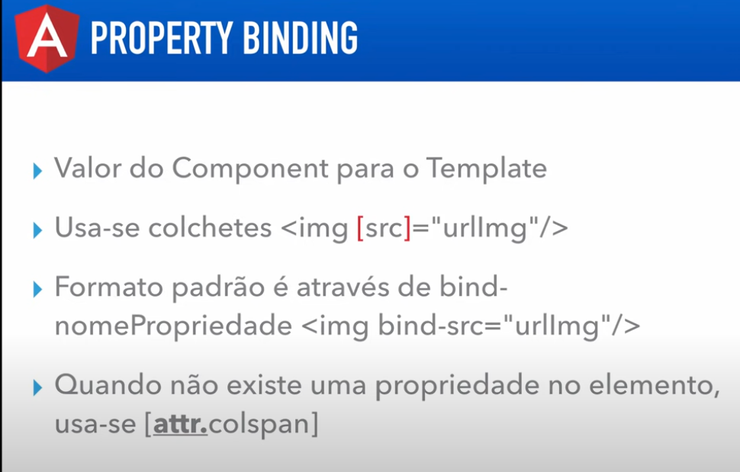

Class e Style binding

https://www.youtube.com/watch?v=NxtlQSpSgx8&list=PLGxZ4Rq3BOBoSRcKWEdQACbUCNWLczg2G&index=11

Trabalha com os style mudança de cor stylos e css propriedades do bootstrap

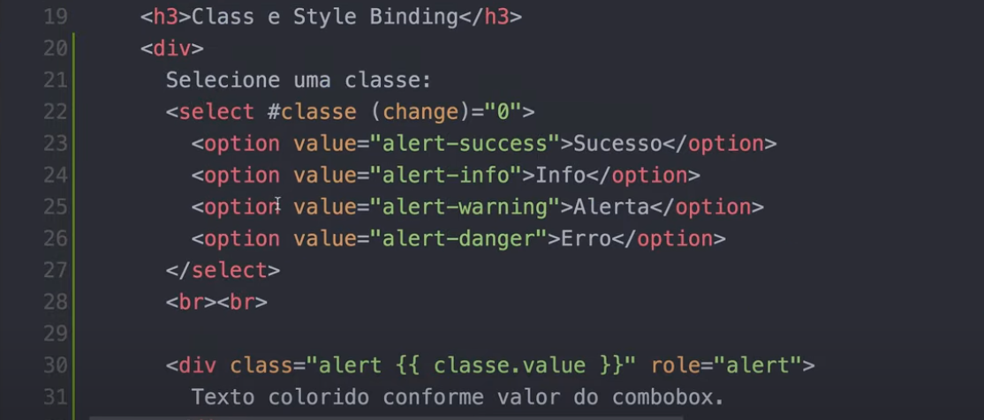
#class = uma declaração de variavel no html

value = contem propriedade bootstrap cores diferentes

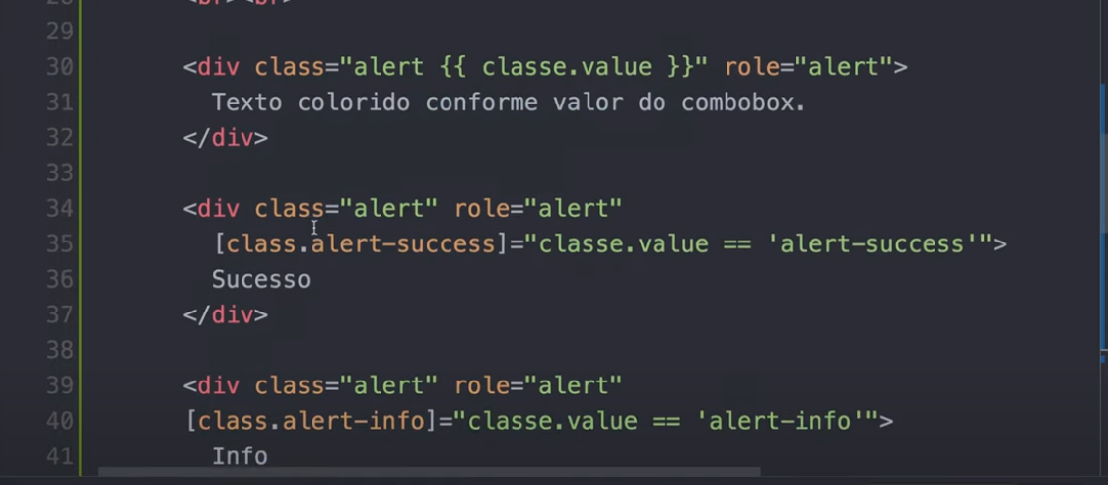
aplicando as corres criadas a cima de diferentes formas

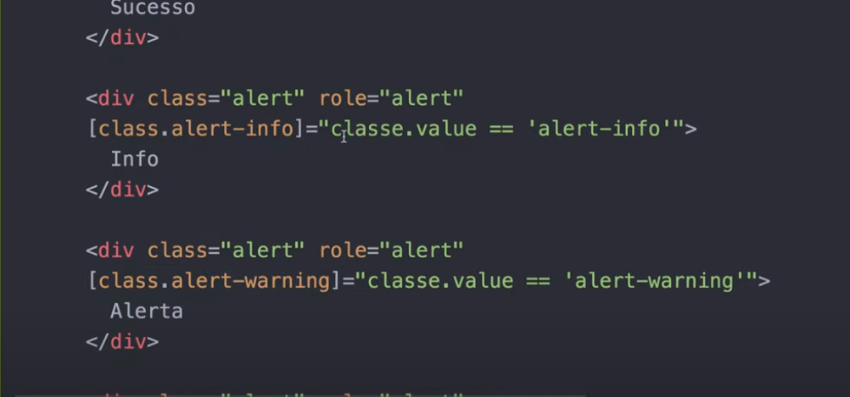
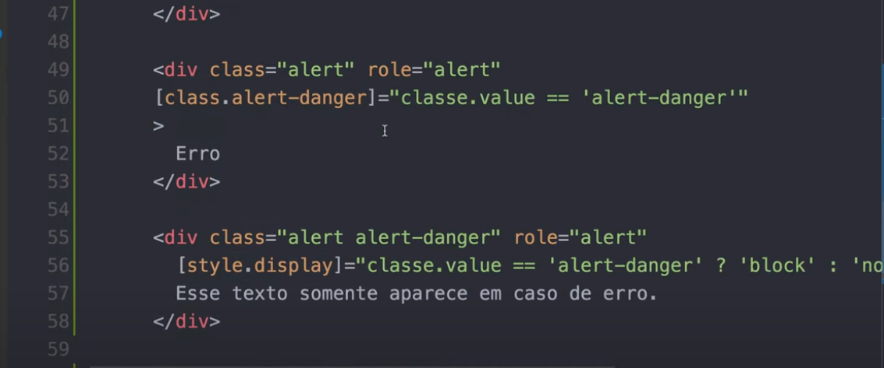

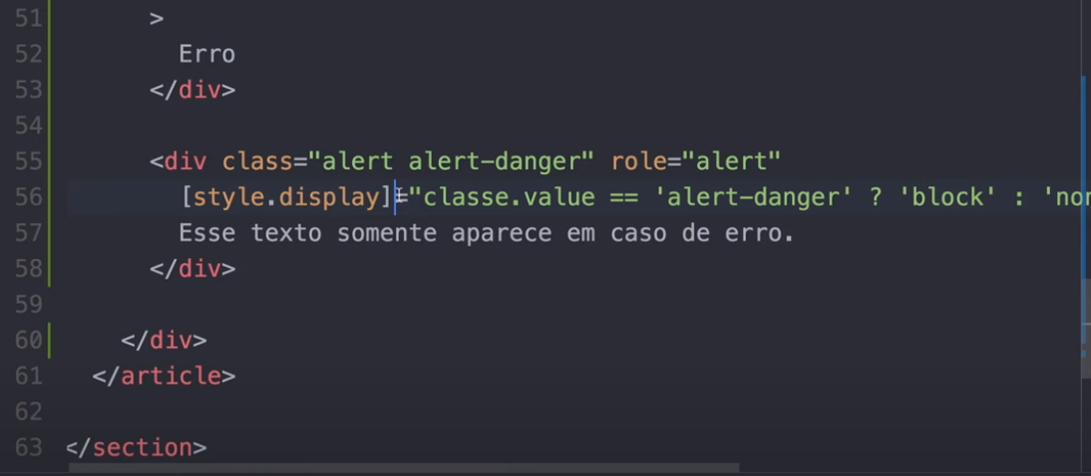
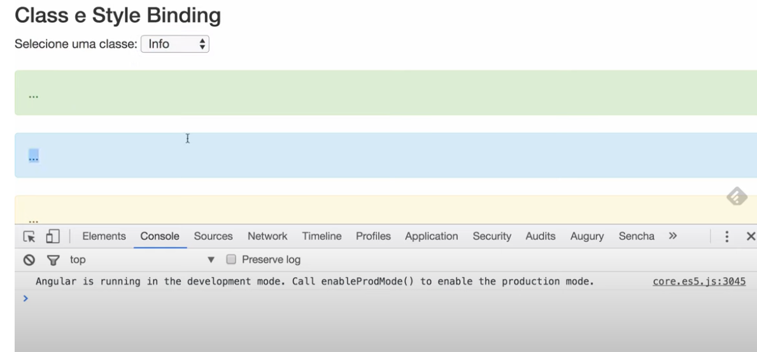

Event binding

https://www.youtube.com/watch?v=WF28rLBangw&list=PLGxZ4Rq3BOBoSRcKWEdQACbUCNWLczg2G&index=12

Button
(click) ou on-click

Input
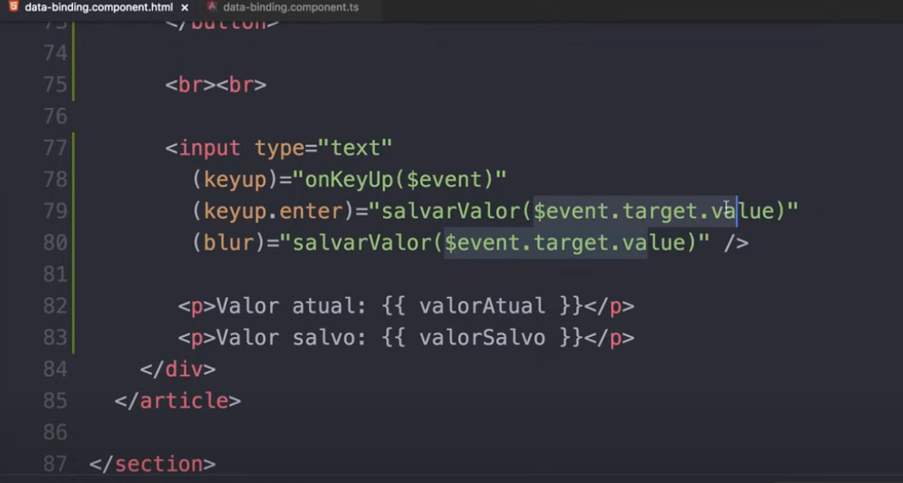
keyup = quando apertar uma tecla
($event) = pegar o valor que esta sendo digitado

keyup.enter = assim que apertar tecla enter
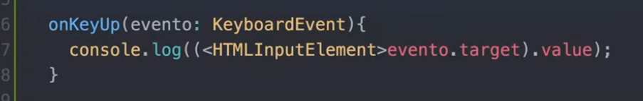

(blur) = quando campo perde o focu

No typeScript temos que tipar o evento e

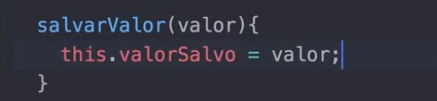

Html se passar:
($event) para pegar o valor tem que percorrer todo este caminho porque foi passado .TS: <HTMInputElement>evento.target).value

Html se passar ($event.target.value) consegue pegar direto no .ts o valor ex imagem: acima metodo salvarValor(valor)
Quando criamos uma variavel dentro do input ela recebe todo este nome simplificando a forma de pegar os valores

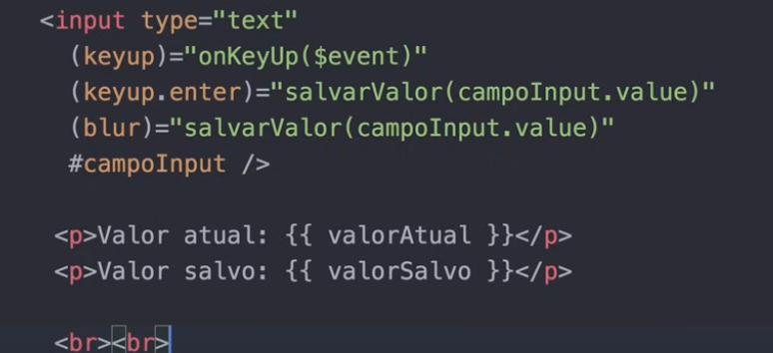

($event.target.value ) foi substituido pela variavel criada #campoInput

Eventos do mouse

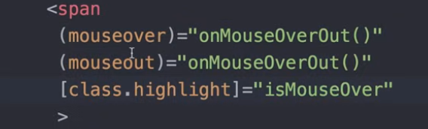
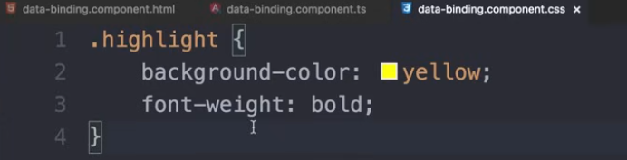

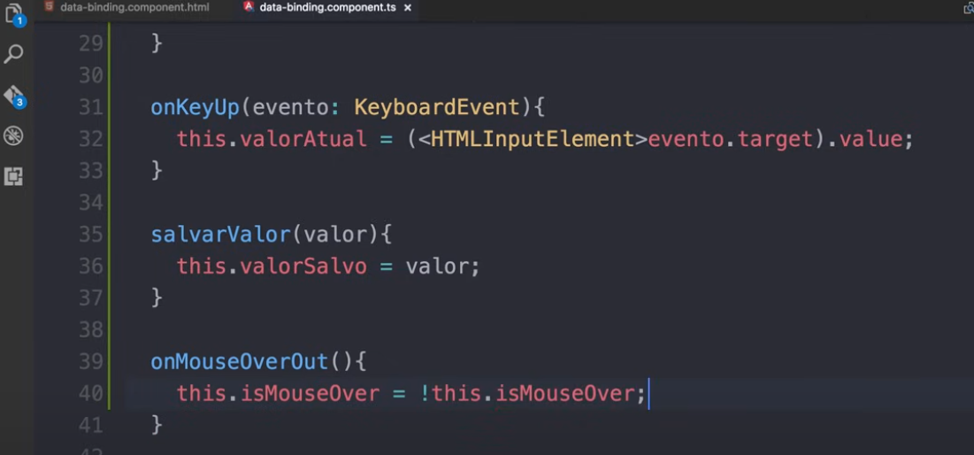

Two-way data binding
https://www.youtube.com/watch?v=7PI-2pvLTu8&list=PLGxZ4Rq3BOBoSRcKWEdQACbUCNWLczg2G&index=13

import { FormsModule } from '@angular/forms';

2 formas de declarar
[(ngModel)] = “nomeVariavel”
bindon-ngModel = “nomeVariavel”

Reuso de component Input properties

https://www.youtube.com/watch?v=G2cBpYZ0fzk&list=PLGxZ4Rq3BOBoSRcKWEdQACbUCNWLczg2G&index=14

import no @angular/core

No component que vai enviar a propriedade
1) @Input() nomeVariavel: string = “Heliton”;
2) @Input(‘nomeSerEnviado’) nomeVariavel: string = “Heliton”;

Html que vai receber
<app-componet [nomeVariavel]= “nomeRecebido”></app-componet>

Emitindo eventos com Output properties

https://www.youtube.com/watch?v=Lbwk8oDJrCU&list=PLGxZ4Rq3BOBoSRcKWEdQACbUCNWLczg2G&index=15

imports: import { Component, Output, EventEmitter } from '@angular/core';

1) @Output() mudouValor = new EventEmitter();
2)@Output() mudouValor = new EventEmitter<string>();
Elemento html que faz a transiçao
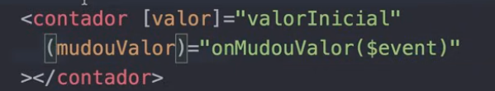
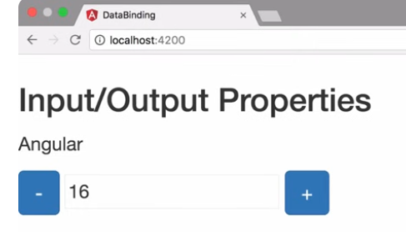

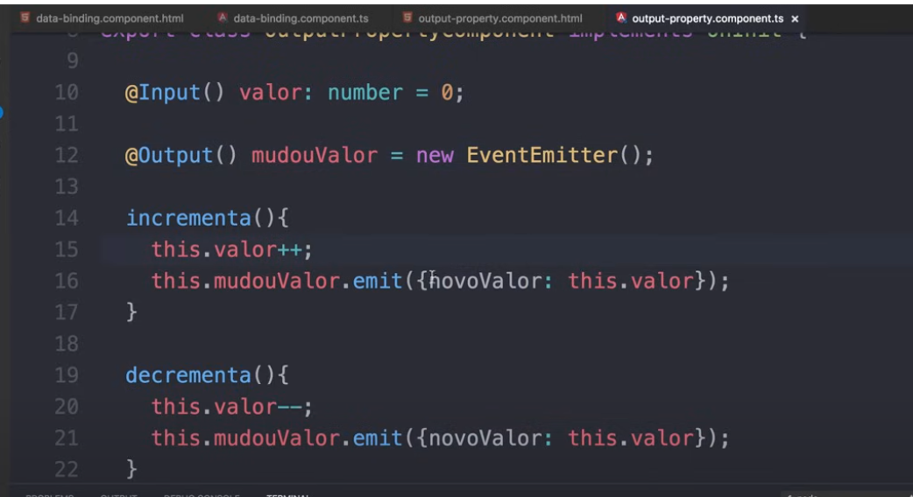

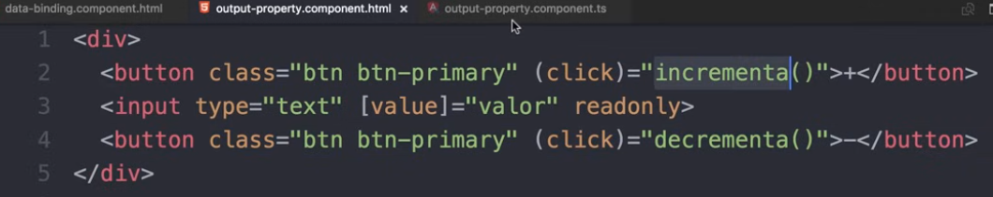

usando o property

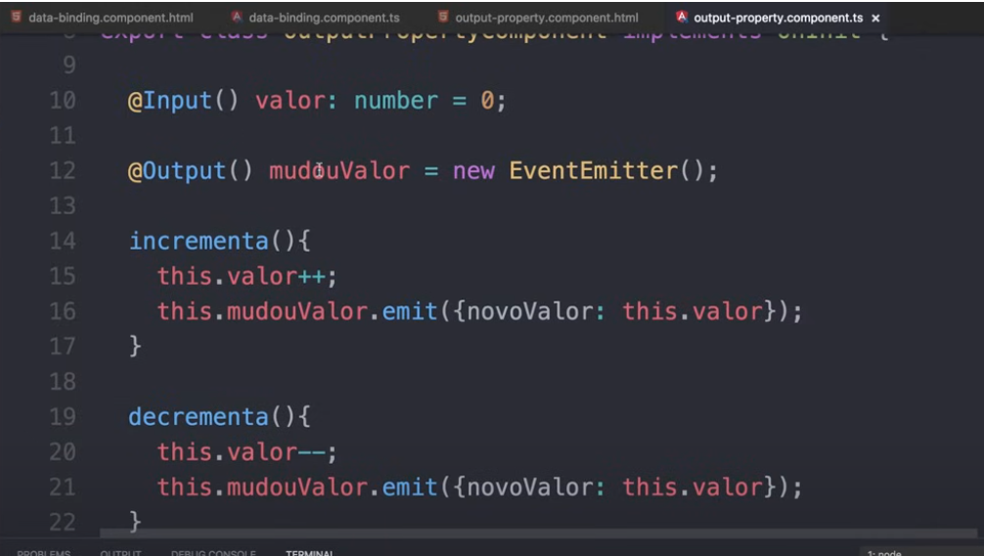

Ciclo de vida do Componente

https://www.youtube.com/watch?v=4Z543sAKmBA&list=PLGxZ4Rq3BOBoSRcKWEdQACbUCNWLczg2G&index=16

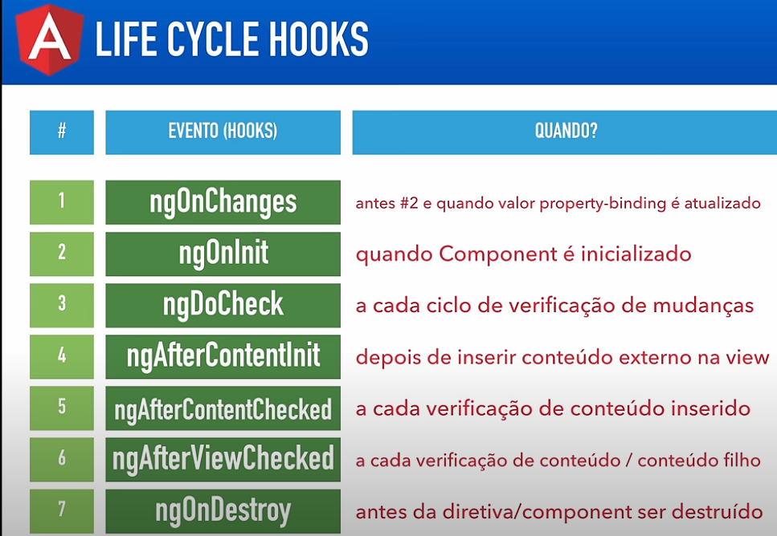

Ciclo de vida do Componente

https://www.youtube.com/watch?v=WO3LdMeh8WU&list=PLGxZ4Rq3BOBoSRcKWEdQACbUCNWLczg2G&index=17
imports no angular core ViewChild
Criando a variavel local no html #nomeVariavel
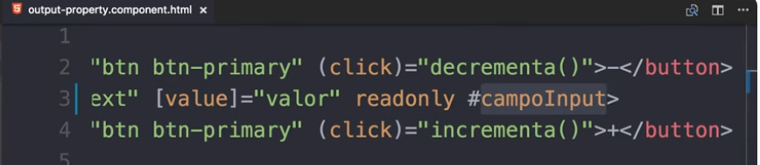

.ts usa o @ViewChild() para pegar o valor

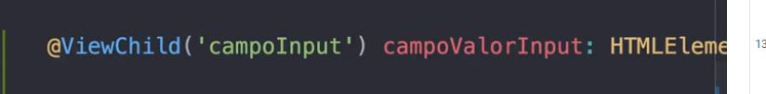

Inicialmente usa o HTMLElement no tipo mais pelo console consegue pegar o tipo correto

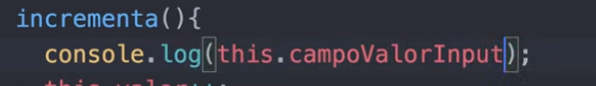

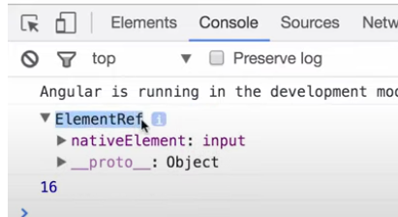

troca o tipo pelo tipo correto ElementRef

ng lint, ng test, ng e2e

https://www.youtube.com/watch?v=TZDWgAfYYqo&list=PLGxZ4Rq3BOBoSRcKWEdQACbUCNWLczg2G&index=21

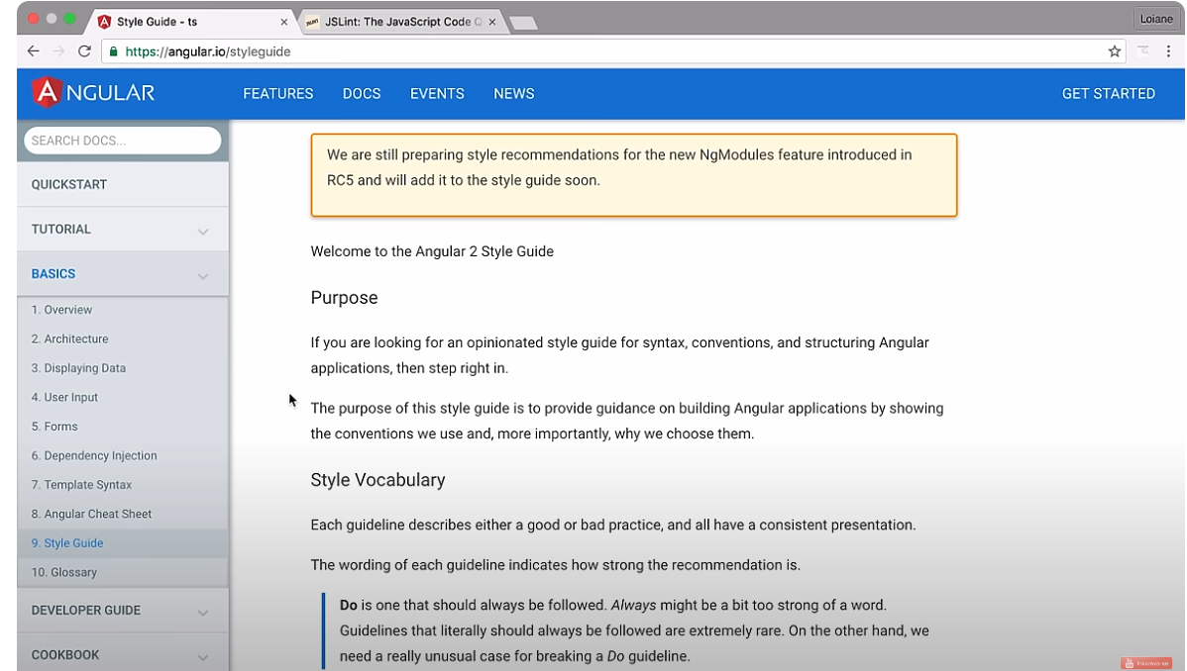

Nesta parte do site do angular mostra as boas praticas que deve ser adotada no desenvolvimento

ng lint = este comando mostra tudo que pode ser melhorado no seu codigo importes que não esta sendo usado e muito mais

ng test, ng e2e (ambos ferramentas para testes )

Estrutura do projeto

https://www.youtube.com/watch?v=ICvq9YeDCh0&list=PLGxZ4Rq3BOBoSRcKWEdQACbUCNWLczg2G&index=22

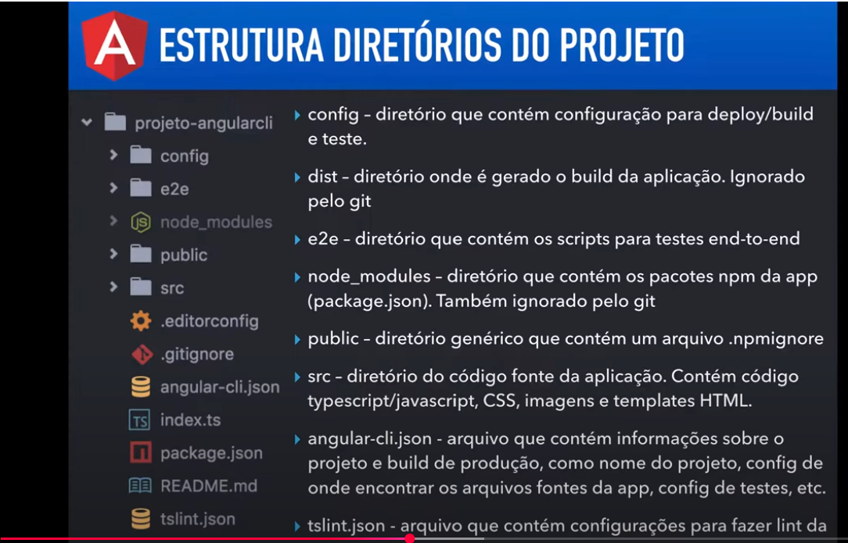

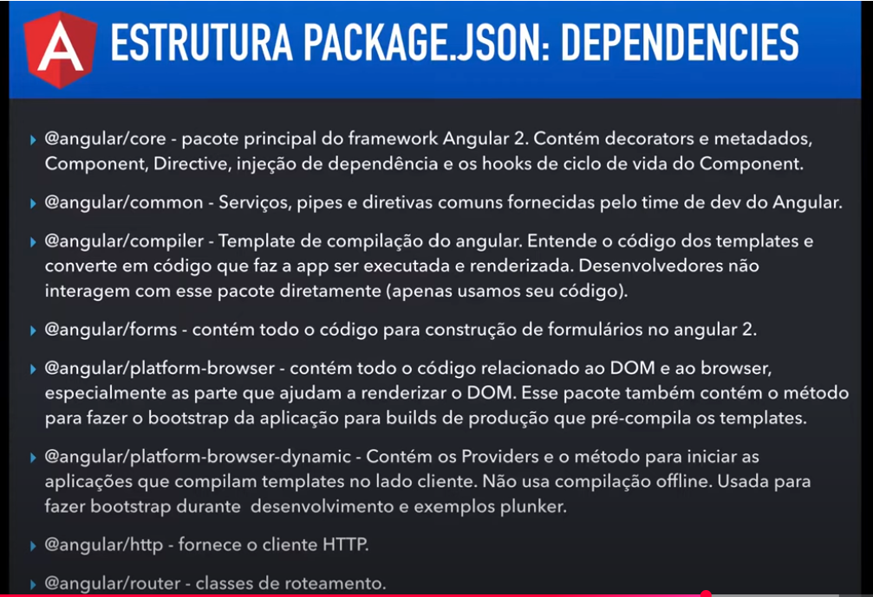

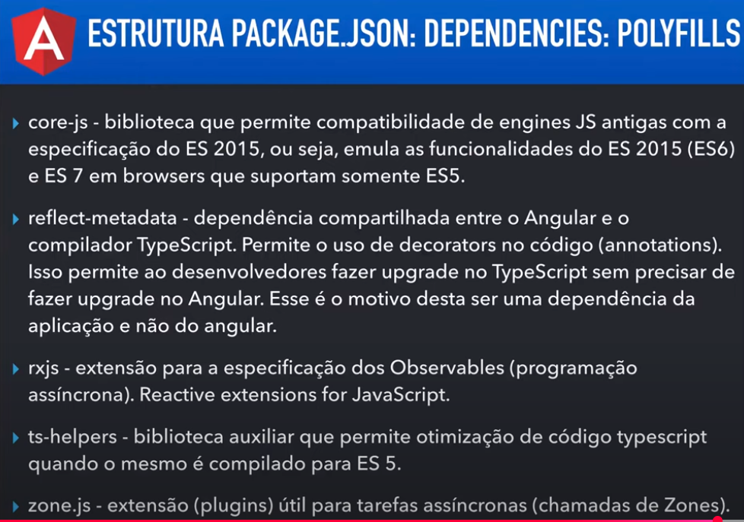

Gerando o build de produção

https://www.youtube.com/watch?v=U0zHj14mNrI&list=PLGxZ4Rq3BOBoSRcKWEdQACbUCNWLczg2G&index=23

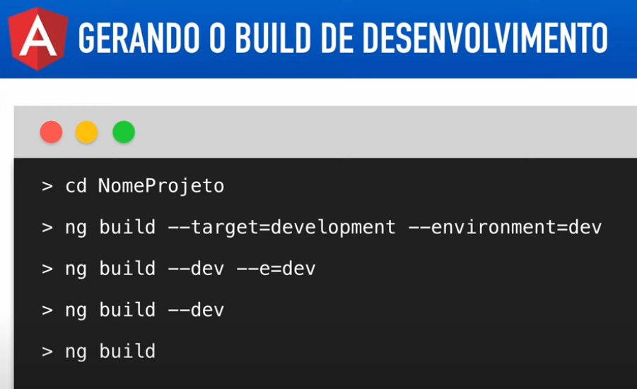
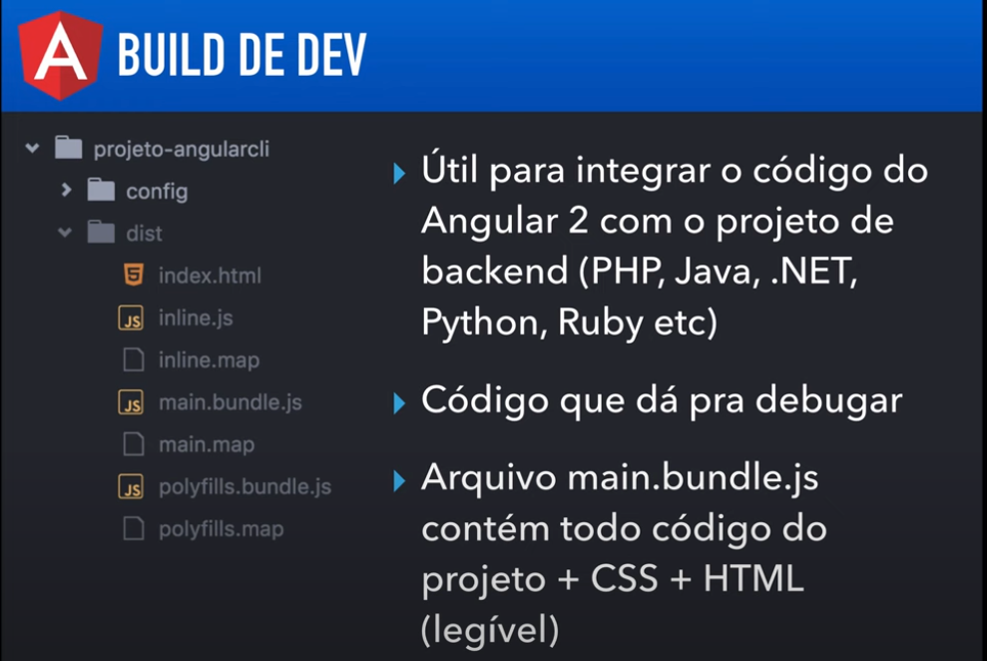

diferença entre build de produção e desenvolvimento

Desenvolvimento ainda conseguimos fazer debug e ver parte do codigo que já foi comprimido
em produção já não conseguimos mais fazer debug e o codigo fica todo comprimido

Instalando bibliotecas

https://www.youtube.com/watch?v=xdehEshcTzA&list=PLGxZ4Rq3BOBoSRcKWEdQACbUCNWLczg2G&index=24

bootstrap
Materialize
lodash

Diretivas Extrutural

*ngIf *ngFor

https://www.youtube.com/watch?v=rJNYm3-Tyns&list=PLGxZ4Rq3BOBoSRcKWEdQACbUCNWLczg2G&index=25

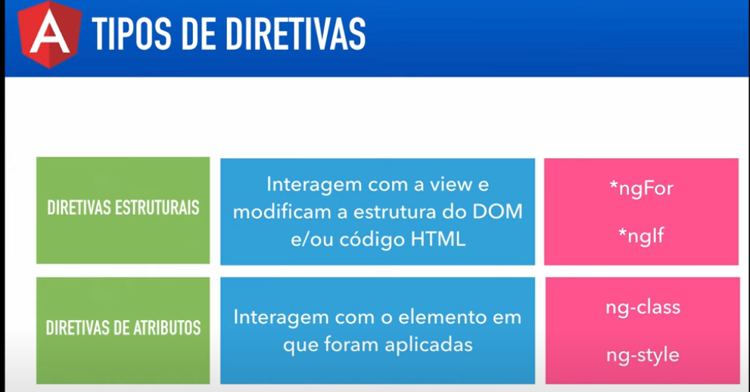

*ngIf="mostrarMensagem"

Html
<div *ngIf="expressao">A mensagem foi exibida!</div> (se a expressao for verdadeira mostra)
<div *ngIf="!expressao">A mensagem foi exibida!</div> (se a expressao for falsa ! mostra)

Mostrar uma lista se tiver algum elemento declarado
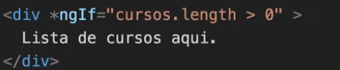

[hiden]=”nomeBoolean”

Questao de segurança não usar o hiden que ele mostra no console o que esta sendo feito
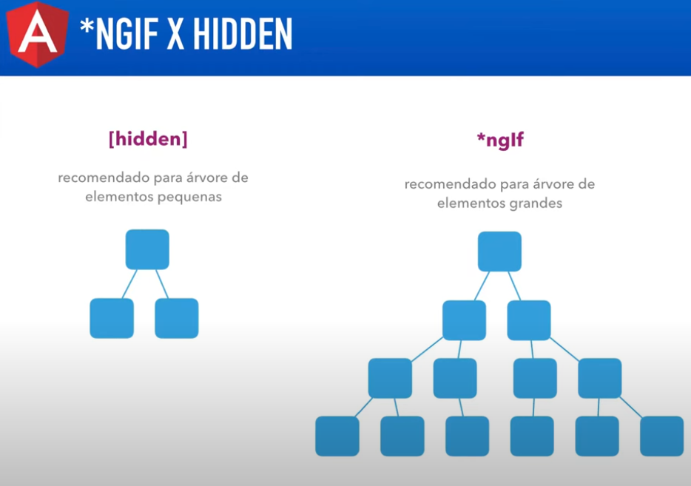

hidden tambem e usado para mostrar ou não algum componente

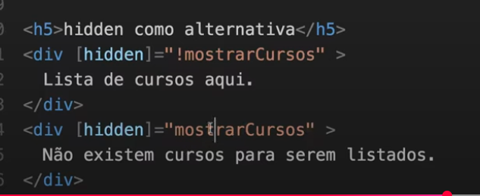

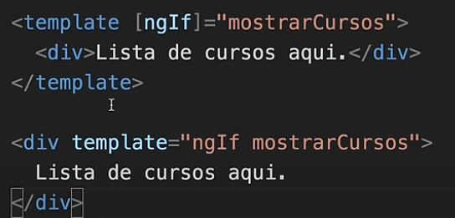

Aqui temos outras formas de usar o ngIf

ngSwitch e ngSwitchCase
https://www.youtube.com/watch?v=uToE2t9RHME&list=PLGxZ4Rq3BOBoSRcKWEdQACbUCNWLczg2G&index=27

ngFor
https://www.youtube.com/watch?v=seEbP5FGcvo&list=PLGxZ4Rq3BOBoSRcKWEdQACbUCNWLczg2G&index=28
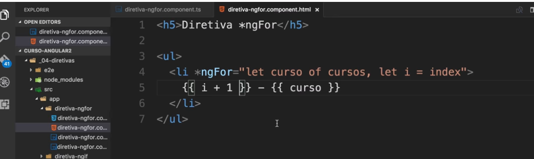
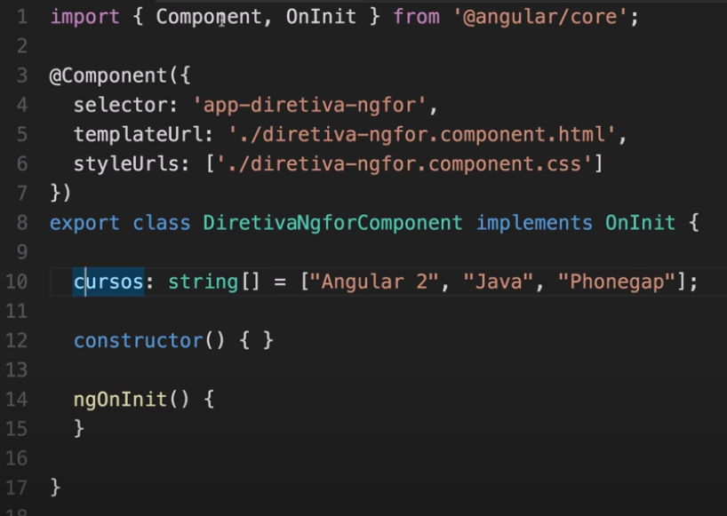

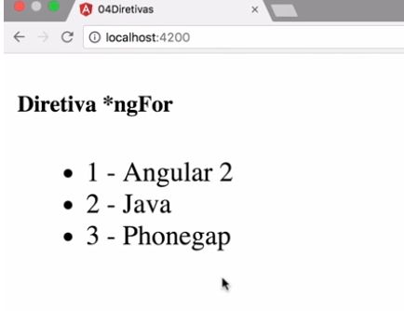

Diretivas de atributos

ngClass
https://www.youtube.com/watch?v=DCFJZzFwDKs&list=PLGxZ4Rq3BOBoSRcKWEdQACbUCNWLczg2G&index=30

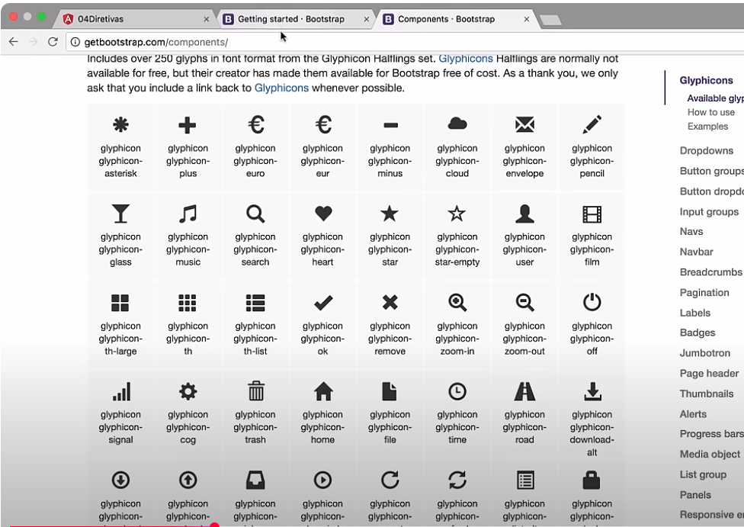
Pegando 2 imagens e mudando de acordo com o click

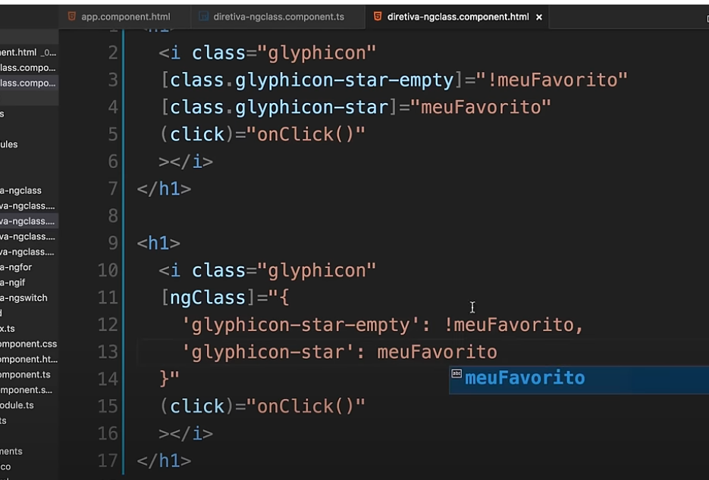

ngStyle
https://www.youtube.com/watch?v=WBf5sgByOY4&list=PLGxZ4Rq3BOBoSRcKWEdQACbUCNWLczg2G&index=31

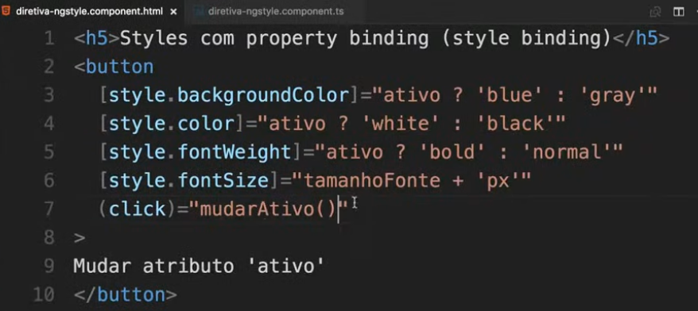
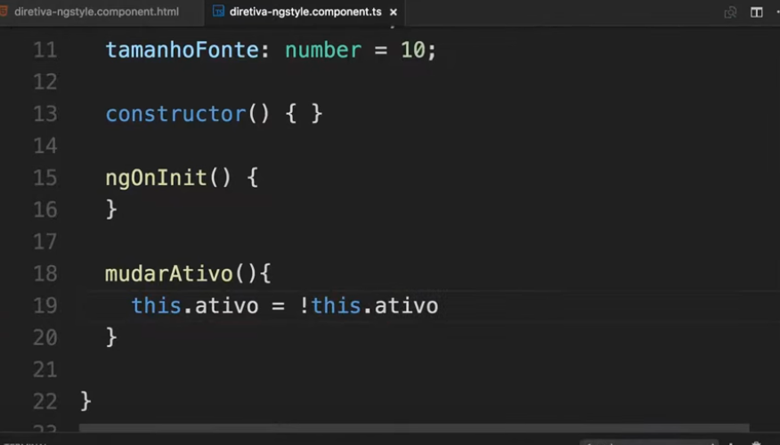

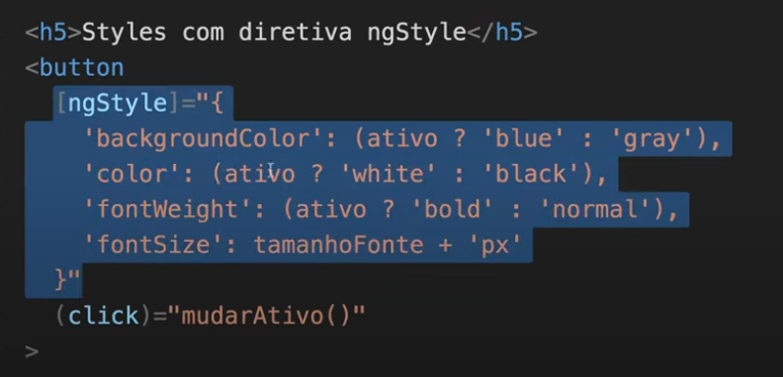

Usando o ngStyle ---→

Operador Elvis ?

https://www.youtube.com/watch?v=z2GUOnkGCdc&list=PLGxZ4Rq3BOBoSRcKWEdQACbUCNWLczg2G&index=32

Uso do ? No html para poder aceitar null

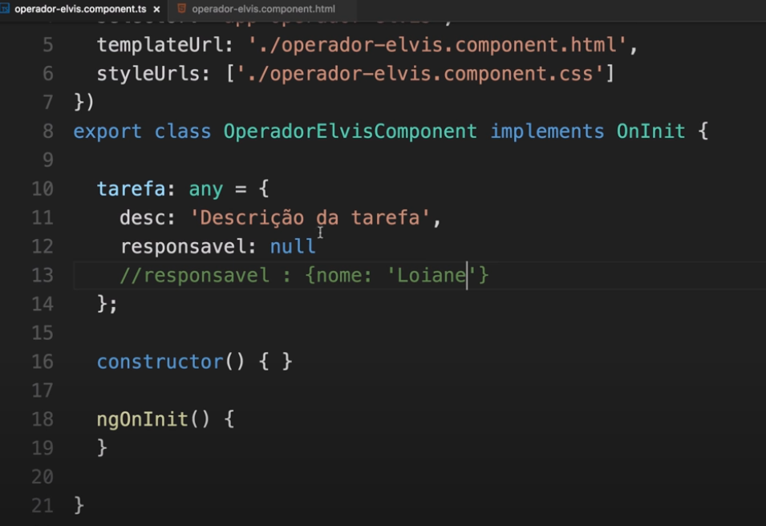
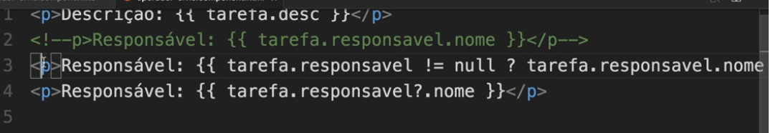

ng-content

https://www.youtube.com/watch?v=fud-ezN6RJo&list=PLGxZ4Rq3BOBoSRcKWEdQACbUCNWLczg2G&index=33

Quando queremos passar grandes parte de outro componente para o componente a ser usado
*se tiver mais de 1 component a ser passado usa a <div class=”nomeClass” para diferenciar

ex: No app.component.html faz a chamada para componente a ser usado e dentro dele coloca os outros componentes

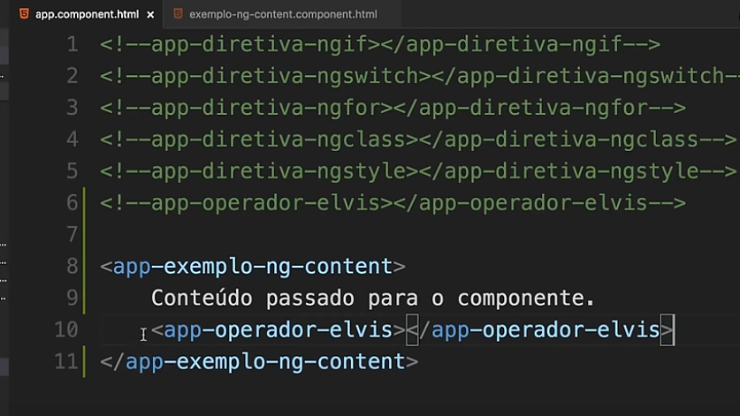
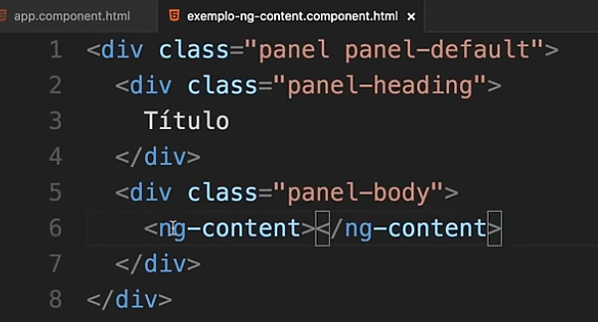

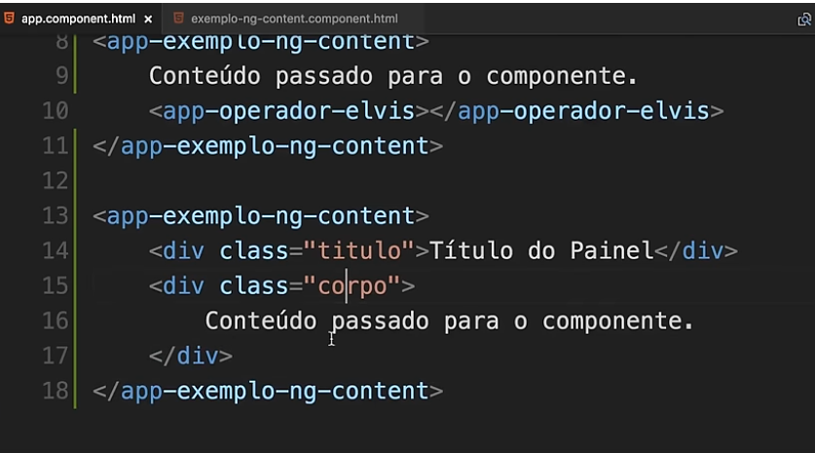

Criando uma Diretiva de atributo

https://www.youtube.com/watch?v=fud-ezN6RJo&list=PLGxZ4Rq3BOBoSRcKWEdQACbUCNWLczg2G&index=33

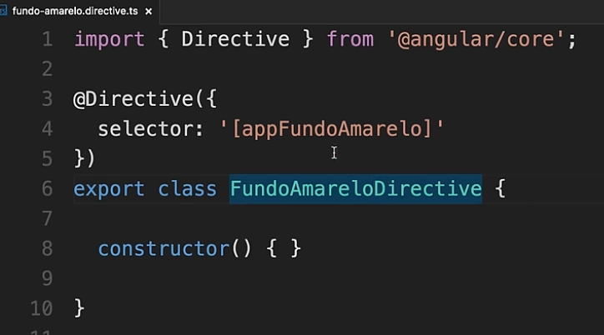
Mudar cor de um component

ng g d nome-pasta/nome-diretiva

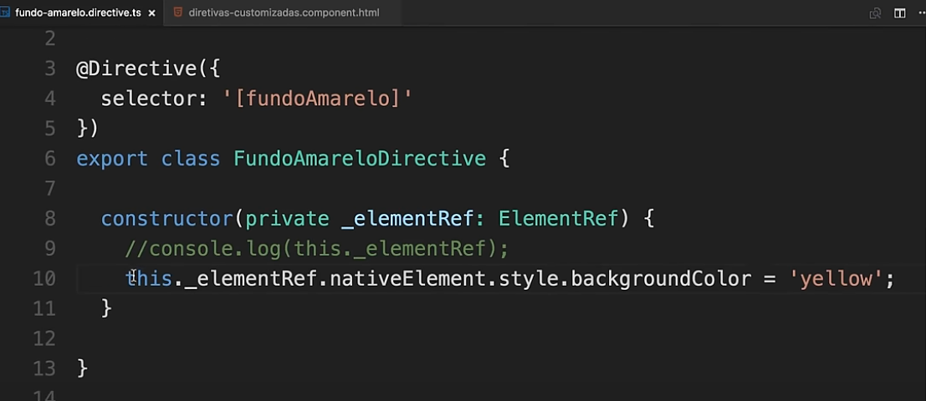

Se quiser que a diretiva seja usada apenas em um elemento html só modificar o seletor da diretiva
ex selector:’ button[fundoAmarelo]

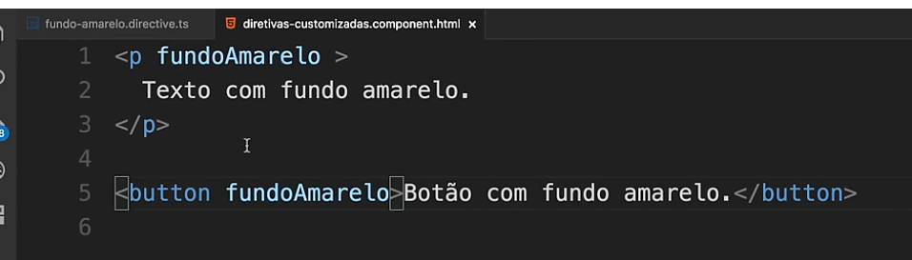
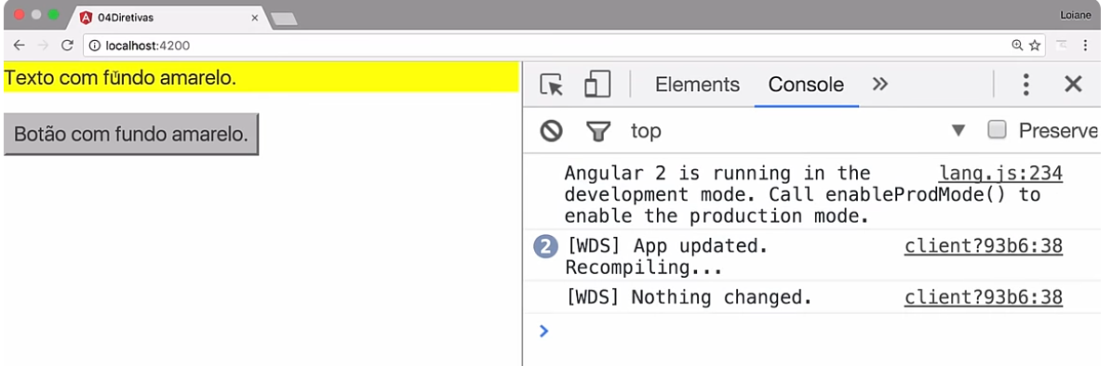

Angular pede para evitar a usar o ElementRef devido a segurança e usar o Renderer ficando dessa forma o codigo.

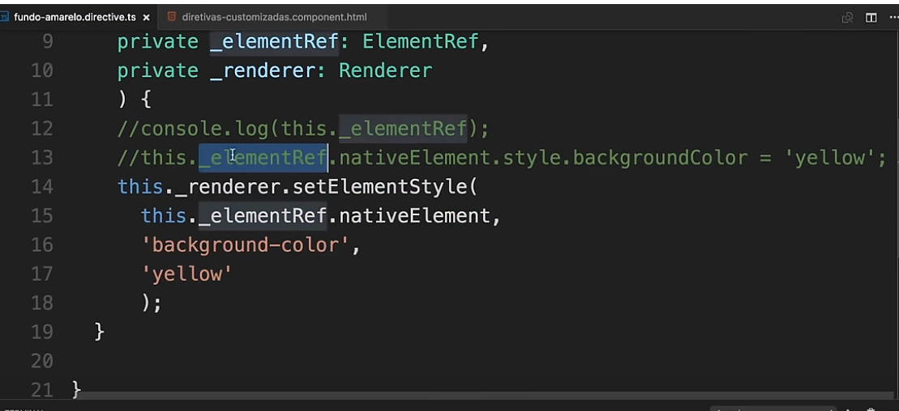

Criando uma Diretiva HostListener e HostBinding

https://www.youtube.com/watch?v=PUxHzEUDVG4&list=PLGxZ4Rq3BOBoSRcKWEdQACbUCNWLczg2G&index=35

Mudar cor de um elemento quando passar o mouse em cima propriedade HostListener consegue pegar os eventos
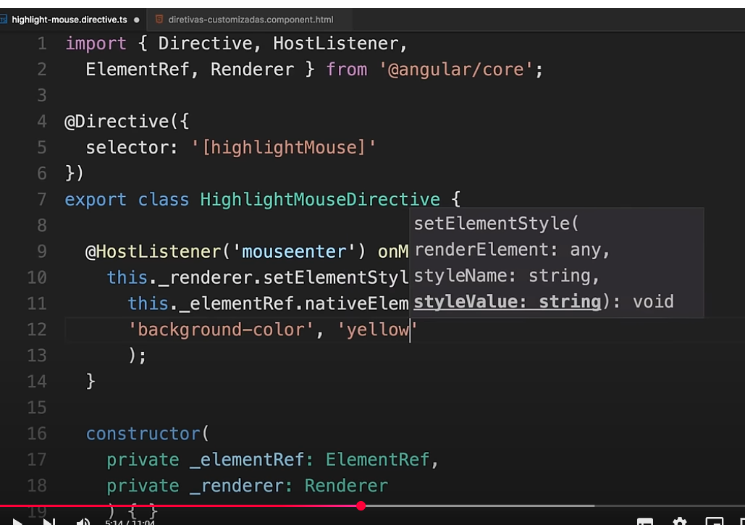
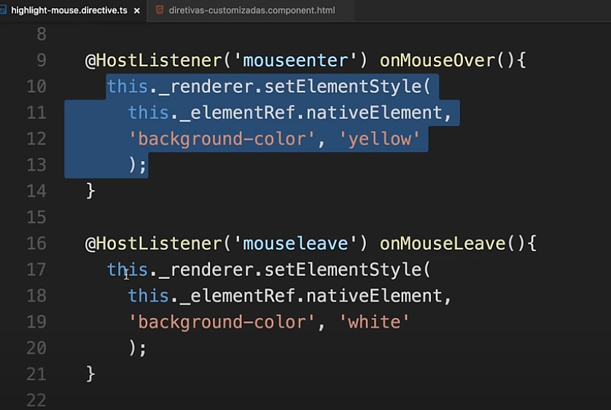

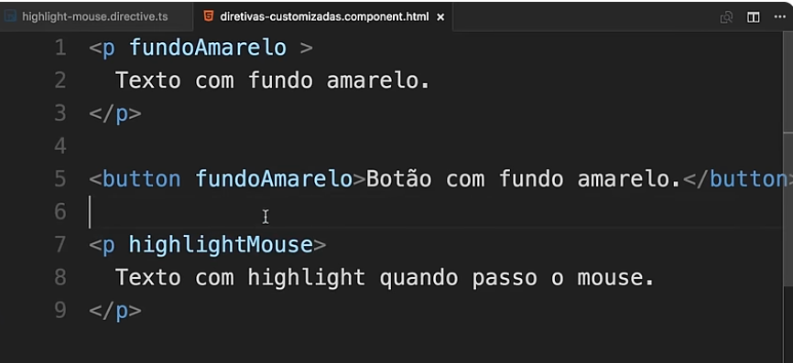

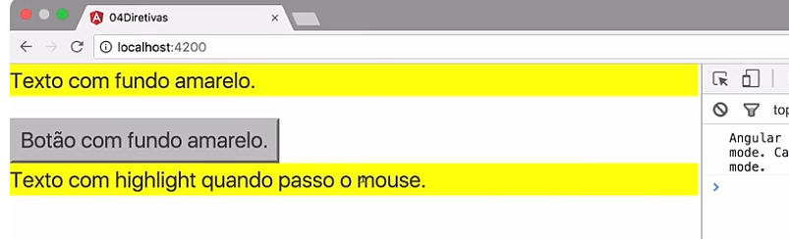

hostBinding veio para simplificar e deixar o codigo mais simples
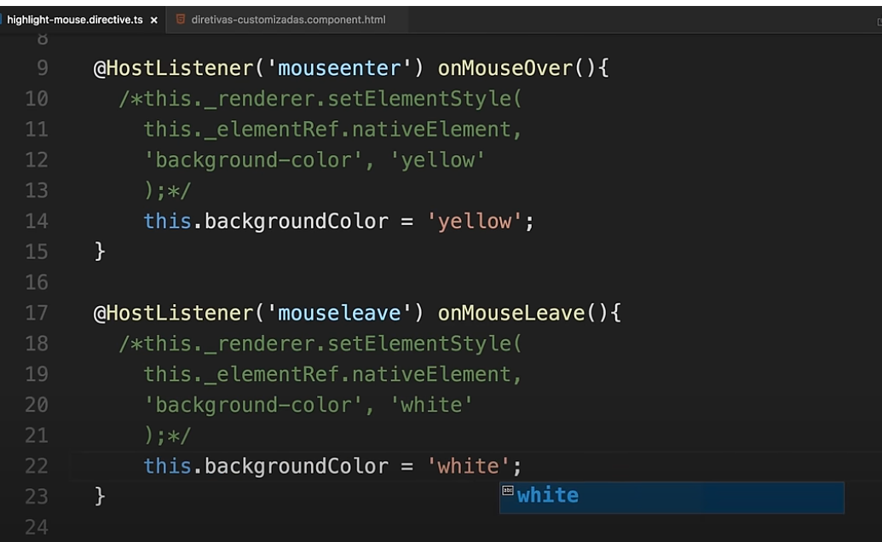

outra forma

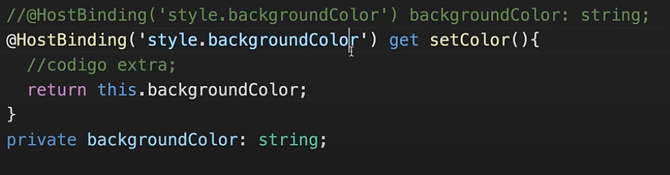

Criando uma Diretiva Input e Property Binding
https://www.youtube.com/watch?v=rB3OjMOel3s&list=PLGxZ4Rq3BOBoSRcKWEdQACbUCNWLczg2G&index=36

Criando uma Diretiva ngElse
https://www.youtube.com/watch?v=b-rRPCK-fdE&list=PLGxZ4Rq3BOBoSRcKWEdQACbUCNWLczg2G&index=37

Serviço
https://www.youtube.com/watch?v=1-HAHOc4ZJY&list=PLGxZ4Rq3BOBoSRcKWEdQACbUCNWLczg2G&index=38

Classe responsavel em buscar e enviar dados ao servidor
Declaraçao de serviço é dentro de providers
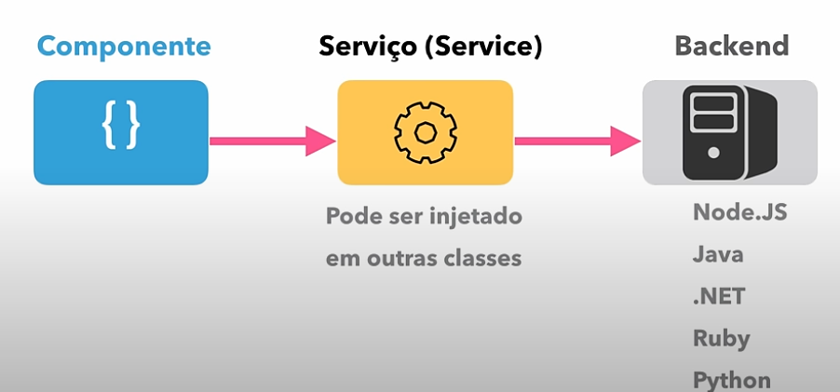
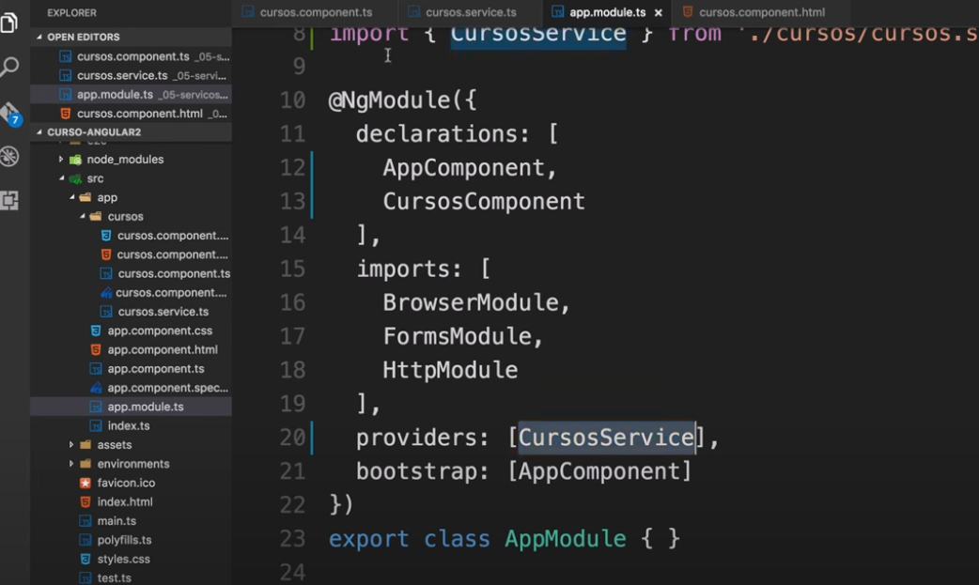

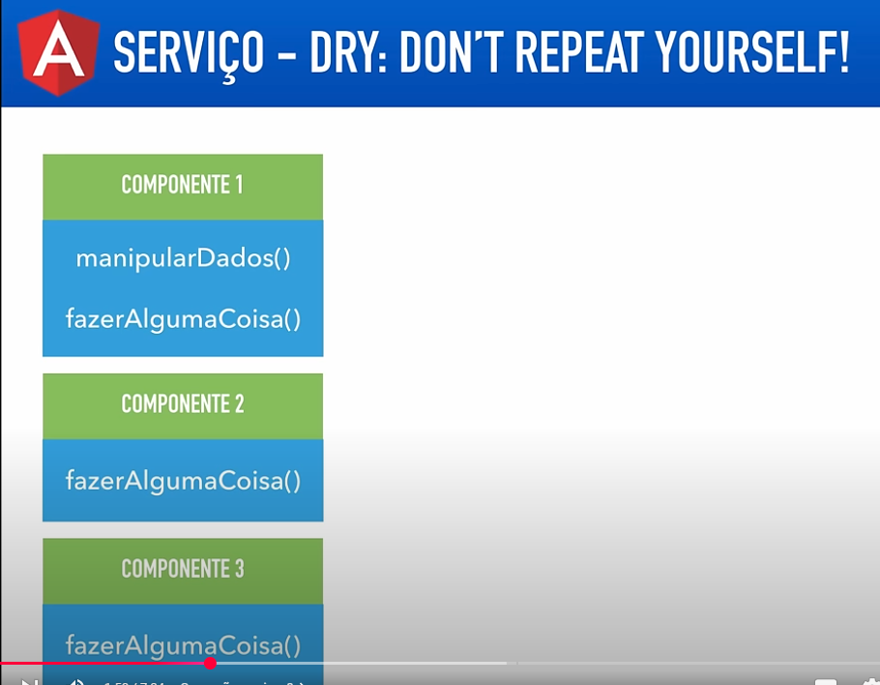
Serviço também e responsavel para evitar repetição de codigo

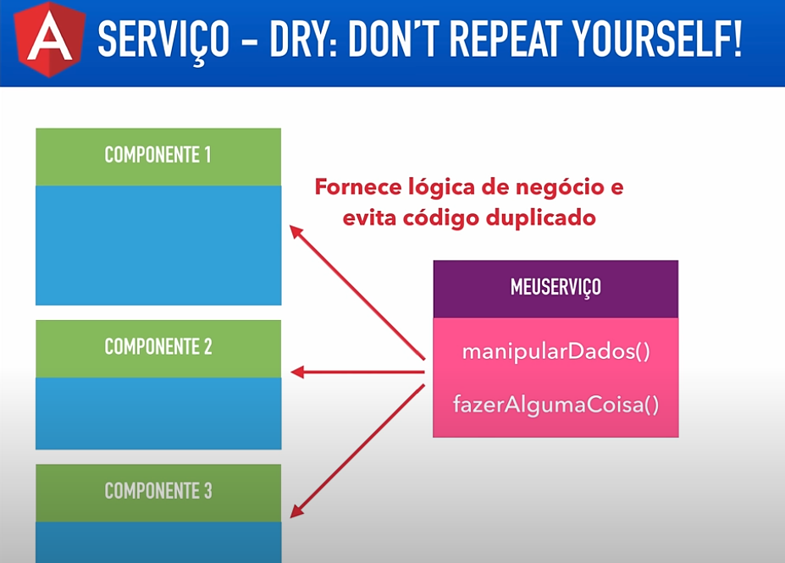

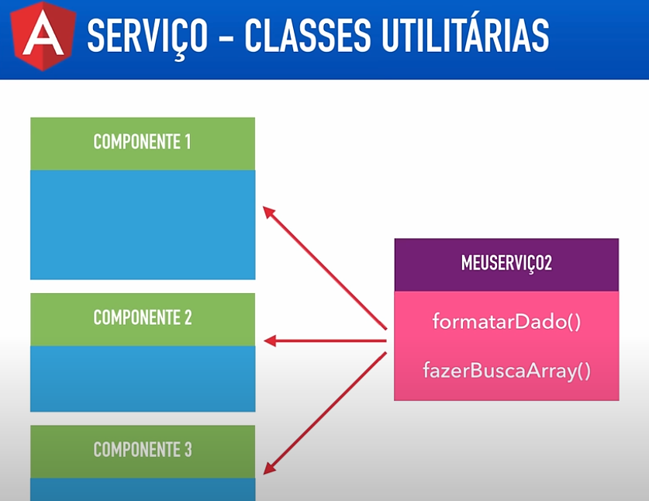

Tambem pode ser usada para criar classes utilitarias Util

Criando um serviço
ng g s nomePasta/nomeServiço

Instancia manual de um Service new CursosService() não deve ser usado jeito correto e fazer injeção de dependencia
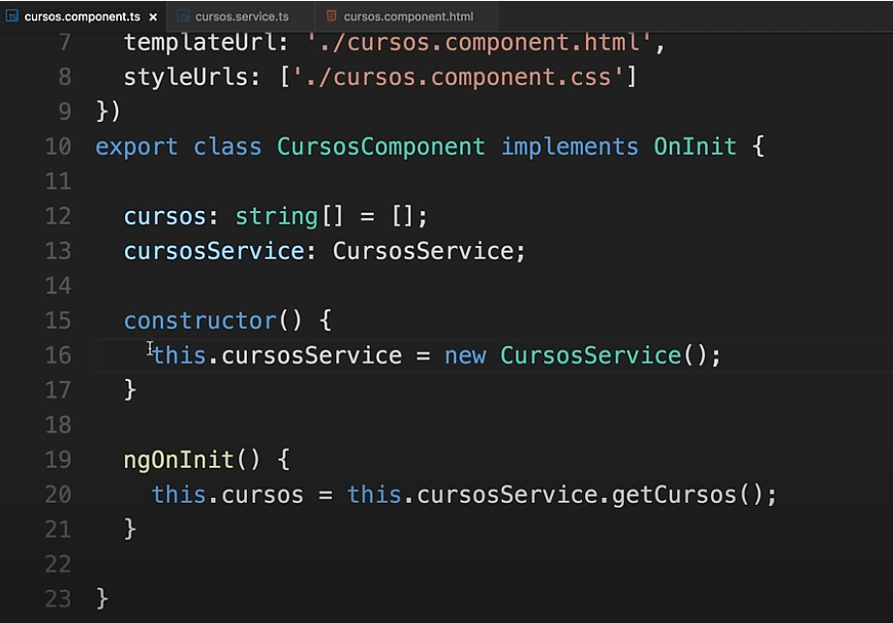
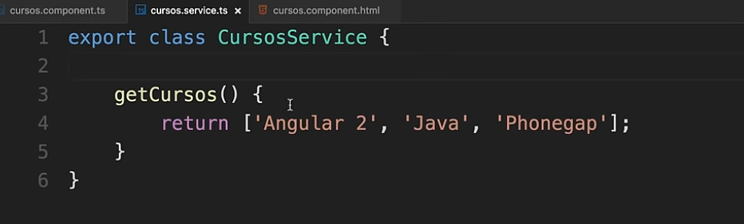

Injeção de Dependência
https://www.youtube.com/watch?v=KqsFxBMlM9s&list=PLGxZ4Rq3BOBoSRcKWEdQACbUCNWLczg2G&index=40

Quando uma classe precisa de informação de outra classe
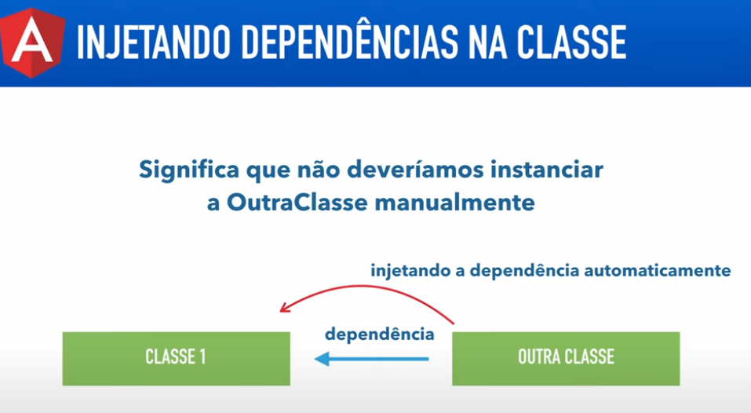
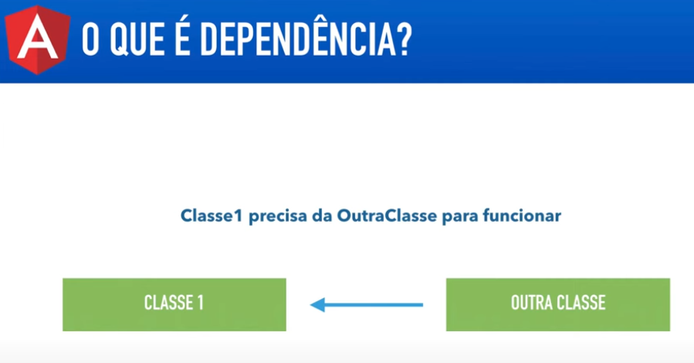

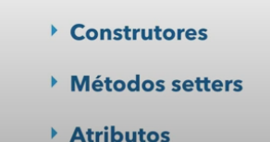

Deve ser atribuido a anotação @Injectable() a class de serviço

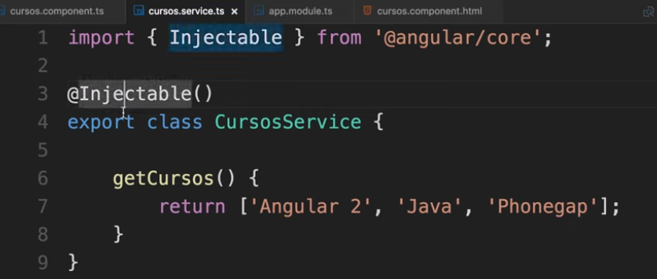

Modificando o codigo passado aula anterior retirando o new CursoService e criando o construtor

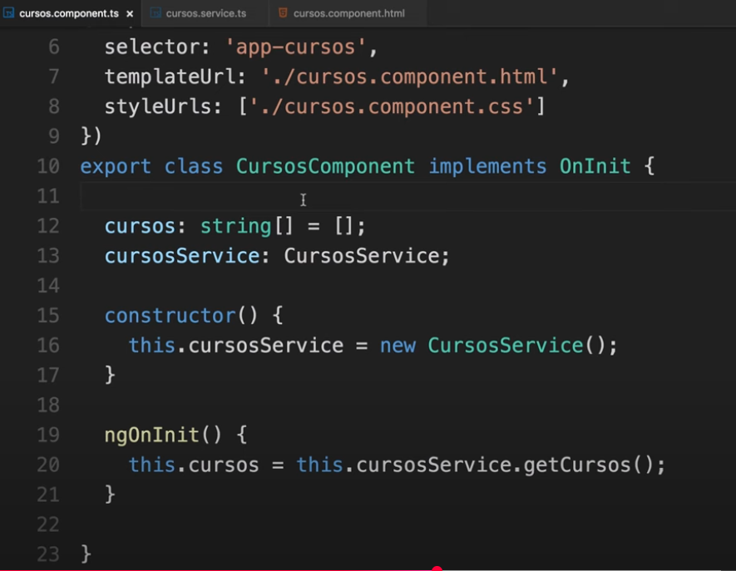
Declaração feita com o constructor

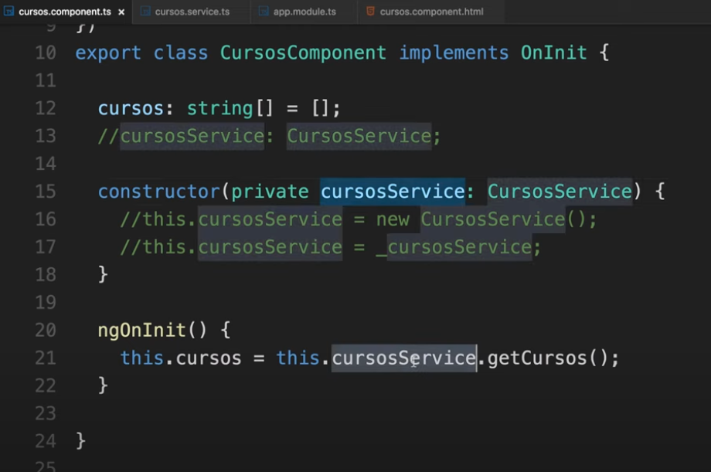

Escopo de instâncias de serviços e módulos (singleton e várias instâncias)
https://www.youtube.com/watch?v=R3lU_qFsPlg&list=PLGxZ4Rq3BOBoSRcKWEdQACbUCNWLczg2G&index=41

Diferença entra varias instancia de serviços
app.module (declara aqui para todos components ter a visualização )
Se for declarado dentro de outro modulo sera visto apenas pelos componentes pertencente a este modulo

Comunicação entre componentes usando serviços (broadcast de eventos)
https://www.youtube.com/watch?v=R9afVKty3Dg&list=PLGxZ4Rq3BOBoSRcKWEdQACbUCNWLczg2G&index=42

Pipes {{ nomeVariavel | date: 'fullDate' }}
https://www.youtube.com/watch?v=jrXQFpbw2HQ&list=PLGxZ4Rq3BOBoSRcKWEdQACbUCNWLczg2G&index=45

Transformas os valores dentro da tela

Formatação
<p>{{ currentDate | date: 'fullDate' }}</p>

<!-- Lista com Pipes -->
<div *ngFor="let valor of valores">
<p><strong>Valor Original:</strong> {{ valor }}</p>
<p><strong>Moeda (BRL):</strong> {{ valor | currency: 'BRL' }}</p>
<p><strong>Moeda (USD):</strong> {{ valor | currency: 'USD' }}</p>
<p><strong>Valor com 2 casas decimais:</strong> {{ valor | number: '1.2-2' }}</p>
<hr>
</div>

<!-- Data com Pipe Date -->
<p><strong>Data Atual:</strong> {{ dataAtual | date: 'fullDate' }}</p>
<p><strong>Data Curta:</strong> {{ dataAtual | date: 'shortDate' }}</p>

<!-- Percentual com Pipe Percent -->
<p><strong>Percentual:</strong> {{ percentual | percent }}</p>

<!-- Uppercase e Lowercase -->
<p><strong>Texto em Maiúsculas:</strong> {{ texto | uppercase }}</p>
<p><strong>Texto em Minúsculas:</strong> {{ texto | lowercase }}</p>

<!-- Ordem crescente usando Pipe OrderBy (Customizado) -->
<ul>
<li *ngFor="let item of valores | orderBy">
{{ item }}
</li>
</ul>

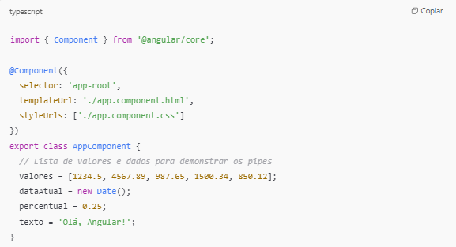

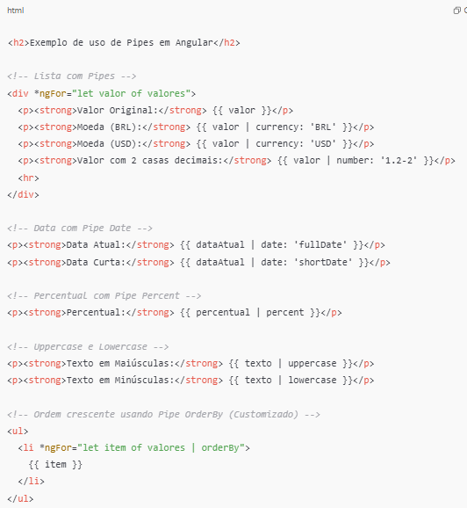

Criando uma Pipes
https://www.youtube.com/watch?v=KO7dVbigKvI&list=PLGxZ4Rq3BOBoSRcKWEdQACbUCNWLczg2G&index=45

Comando: ng g p nome-pasta/nome-pipe tem que ser declarado no declarations: do modulo
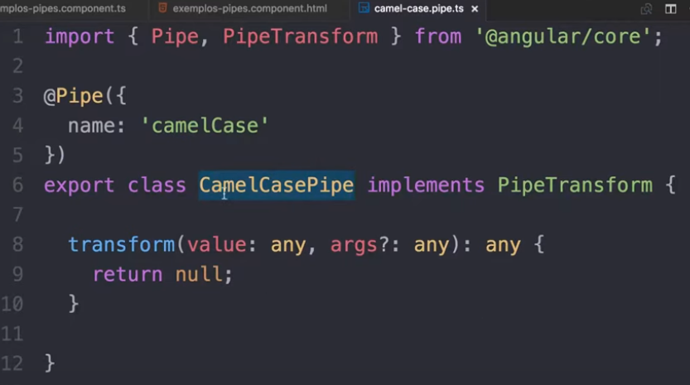
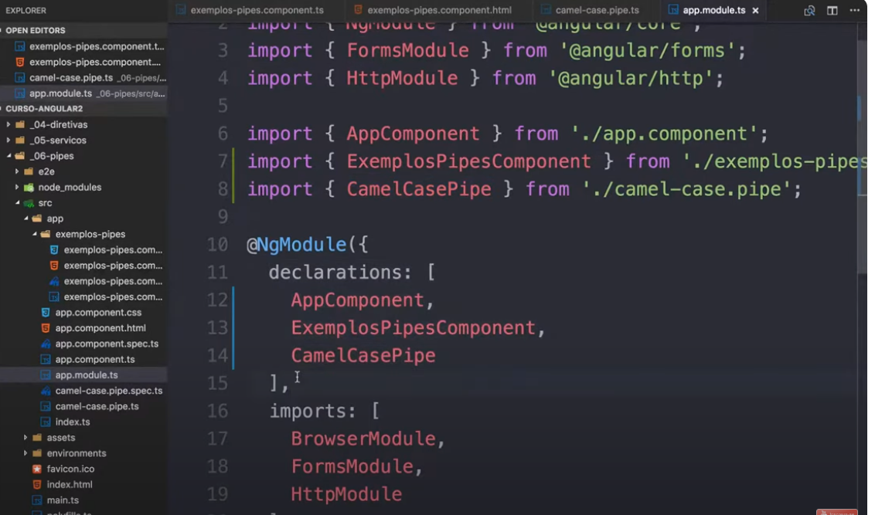

name: é o que vai ser usado
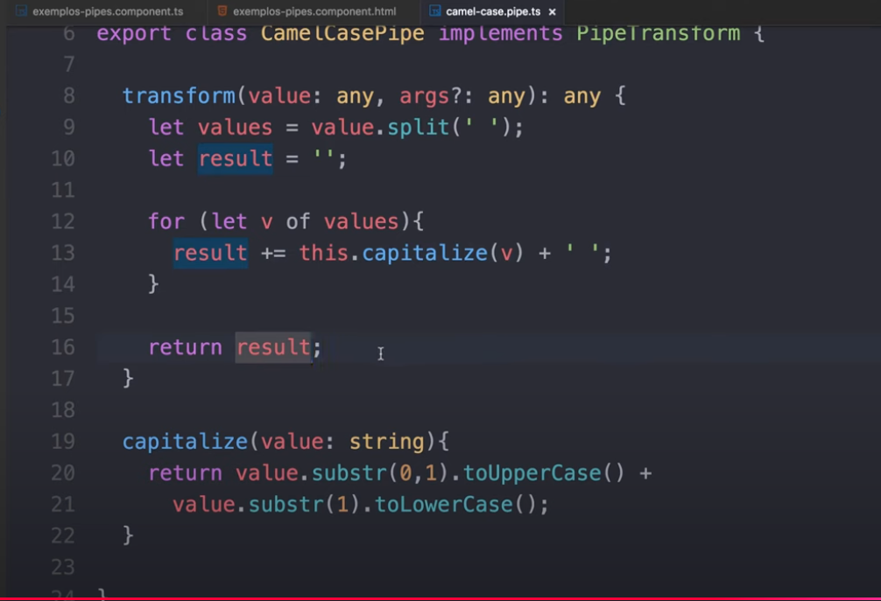

ai temos um exemplo de pipe tranformar a frase em cameCase primeira letra sempre maiuscula

Aplicando Locale (internacionalização) nos Pipes
https://www.youtube.com/watch?v=U6y9dZfpT84&list=PLGxZ4Rq3BOBoSRcKWEdQACbUCNWLczg2G&index=46

Podemos também fazer pelo service mais detalhe no link acima
ng g s settings (cria um serviço de configurações globais de todo projeto)

De padrao as datas e os valores Moeda do angular vem no formato Americano para passar formato brasileiro temo sque alterar o app.modulo , providers: informando que queremos ultilizar o formato brasileiro

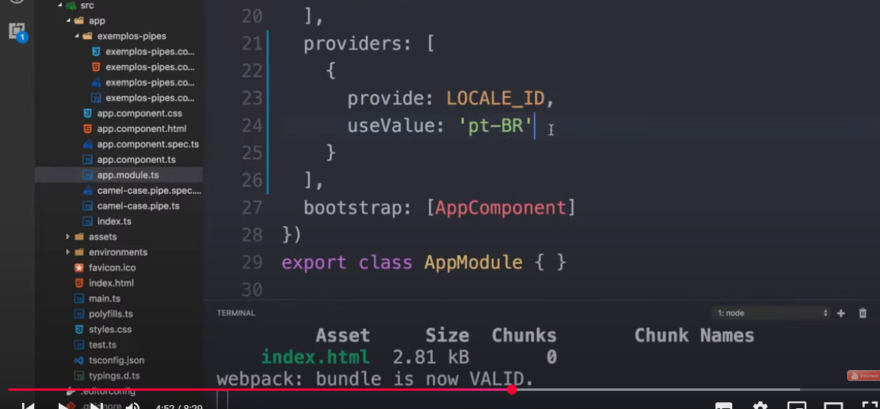

Pipe filtros array

https://www.youtube.com/watch?v=Qn54Z3wbU2E&list=PLGxZ4Rq3BOBoSRcKWEdQACbUCNWLczg2G&index=48

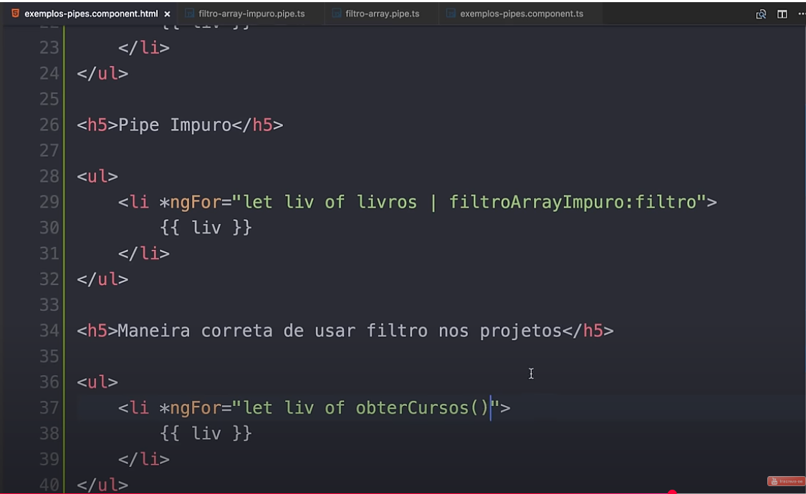
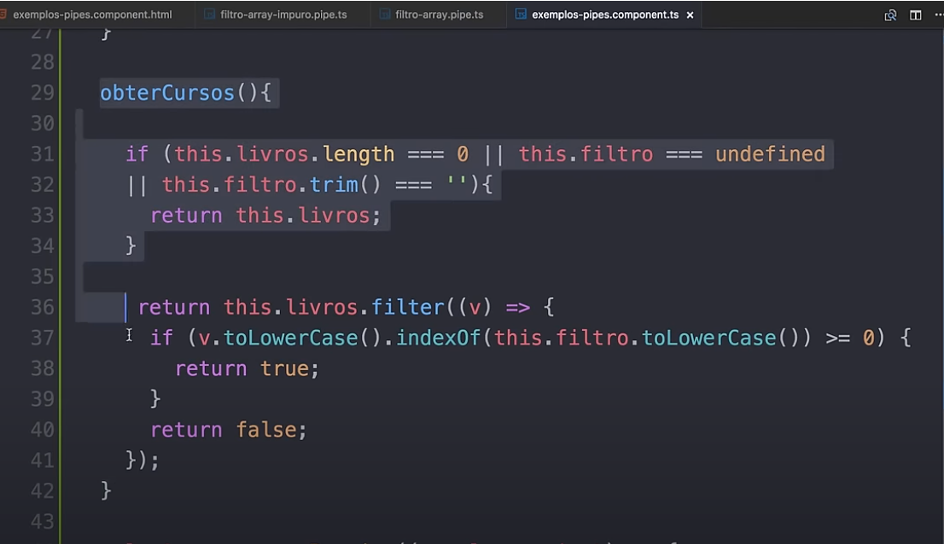

Criando a pipe

Pipe que foi extendida já criada anteriormente

Criando

https://www.youtube.com/watch?v=fud-ezN6RJo&list=PLGxZ4Rq3BOBoSRcKWEdQACbUCNWLczg2G&index=33

Mu

Criando uma Diretiva de atributo

https://www.youtube.com/watch?v=fud-ezN6RJo&list=PLGxZ4Rq3BOBoSRcKWEdQACbUCNWLczg2G&index=33

Mu

Criando uma Diretiva de atributo

https://www.youtube.com/watch?v=fud-ezN6RJo&list=PLGxZ4Rq3BOBoSRcKWEdQACbUCNWLczg2G&index=33

Mu

Service

https://www.youtube.com/watch?v=v0qEUq4YwpU&list=PLGxZ4Rq3BOBoSRcKWEdQACbUCNWLczg2G&index=8

Criando um service

ng g s nomePasta/nomeService (começa do app ela não precisa ser digitada somente se quiser colocar dentro de outra pasta)

Injeção de dependencia

https://www.youtube.com/watch?v=v0qEUq4YwpU&list=PLGxZ4Rq3BOBoSRcKWEdQACbUCNWLczg2G&index=8

